Собственность «АО «ИТЦ « ДЖЭТ» Запрещается без предварительного письменного разрешения собственника воспроизводить, переводить, изменять в любой форме или частично, передавать во временное или постоянное пользование другим организациям или лицам, разглашать или использовать сведения в коммерческих интересах лиц или организаций, не связанных договорными обязательствами с собственником.
АКЦИОНЕРНОЕ ОБЩЕСТВО
«ИНЖЕНЕРНО-ТЕХНИЧЕСКИЙ ЦЕНТР «ДЖЭТ»
(АО «ИТЦ «ДЖЭТ»)

АВТОМАТИЗИРОВАННАЯ СИСТЕМА
ПОДДЕРЖКИ ИНЖЕНЕРНЫХ РАСЧЕТОВ
ИНЖЕНЕРА-ТЕХНОЛОГА
(АСПИРИТ)
Руководство пользователя

(На 111 листах)

Москва 2020

СОДЕРЖАНИЕ
ВВЕДЕНИЕ ….……………………………………………………………………………….…4
1 ОБЩИЕ СВЕДЕНИЯ 5
1.1 Область применения 5
1.2 Краткое описание возможностей 5
1.3 Уровень подготовки пользователя 5
2 НАЗНАЧЕНИЕ И УСЛОВИЯ ПРИМЕНЕНИЯ…………………………...……………..6
2.1 Функции системы АСПИРИТ………………………………………………………………6
2.2 Программные и аппаратные требования к системе АСПИРИТ………………………….6
3 ПОДГОТОВКА К РАБОТЕ 7
3.1 Состав дистрибутива 7
3.2 Запуск системы АСПИРИТ 7
3.3 Проверка работоспособности 8
4 ОПИСАНИЕ СИСТЕМЫ АСПИРИТ 9
4.1 Структура системы АСПИРИТ 9
4.2 Главное окно (окно создания и управления схемой) 10
4.2.1 Общие сведения 10
4.2.2 Область главного меню «Файл» 11
4.2.3 Область главного меню «Правка» 19
4.2.4 Область главного меню «Библиотека» 25
4.2.5 Область главного меню «Вид» 26
4.2.6 Область главного меню «Графика» 29
4.2.7 Область главного меню «Масштаб» 31
4.2.8 Область главного меню «Поиск» 31
4.2.9 Область главного меню «Расчет» 33
4.2.10 Область главного меню «Инструменты» 34
4.2.11 Область главного меню «Помощь» 37
4.2.12 Область главного меню «CMS» 39
4.2.13 Область главного меню «АСПИРИТ» 43
4.3 Редактор технологических схем 51
4.4 Менеджер данных 56
5. РЕКОМЕНДАЦИИ ПО ОСВОЕНИЮ СИСТЕМЫ 59
6. ОСНОВНЫЕ НАСТРОЙКИ СИСТЕМЫ АСПИРИТ…..……….……………………60
7. НАСТРОЙКИ РЕШАТЕЛЯ СИСТЕМЫ АСПИРИТ…..……….………………….…71
ПРИЛОЖЕНИЕ А – Перечень объектов и данных (их параметров), необходимых для создания математической модели теплогидравлических систем 71
ПРИЛОЖЕНИЕ Б – Создание расчетной модели АСПИРИТ из схемы SmartPlant P&ID…... …………………………………………………………………………………………………...79
ПРИЛОЖЕНИЕ В – Создание расчетной модели АСПИРИТ без использования SmartPlant P&ID …………………………………………………………………………………………….84
ОБОЗНАЧЕНИЯ И СОКРАЩЕНИЯ ……………………………...…………………..…111

ВВЕДЕНИЕ
ПК АСПИРИТ предназначен для расчетов параметров теплогидравлических сетей с двухфазными негомогенными и неравновесными потоками, а также с произвольным количеством неконденсируемых газов в реальном масштабе времени. Встроенный кодогенератор создает файлы на языке программирования высокого уровня, содержащие математическую модель, имитирующую работу какой-либо теплогидравлической системы.
В графической среде АСПИРИТ создаются расчетные схемы, моделирующие различные теплогидравлические системы. Одна задача АСПИРИТ охватывает одну либо несколько технологических систем АЭС или иного объекта. Расчетная схема создается по определенным правилам в графическом редакторе из заранее заготовленного набора элементов, используемых на всех проектах.
Существует два способа для получения расчетной схемы АСПИРИТ:
1) разработка пользователем «с нуля»;
2) автоматическая генерация расчетной схемы с использованием Intergraph SmartPlant Enterprise.
В первом случае программист полностью самостоятельно разрабатывает расчетную схему, во втором – расчетная схема генерируется автоматически. Выбирать способ получения схемы необходимо из условий задачи, которая стоит перед пользователем. Например, целесообразно использовать автоматическую генерацию, если необходимо проверить проектные решения, заложенные в большую схему, созданную в среде использованием Intergraph SmartPlant. И наоборот, чтобы опробовать какое-то новое инженерное решение на небольшой схеме, нет смысла первоначально разрабатывать ее в среде использованием Intergraph SmartPlant.

1 ОБЩИЕ СВЕДЕНИЯ

1.1 Область применения
1.1.1 Система АСПИРИТ в основном применяется как средство для расчётных обоснований проектных решений при создании технологических систем АЭС инженером-технологом путём численного моделирования физических процессов в тепловых сетях.
1.1.2 Система АСПИРИТ осуществляет:
- обеспечение процесса создания математической модели технологических систем и процесса моделирования физических процессов, а также получения результатов моделирования;
- проверку принимаемых проектных решений путем компьютерного моделирования динамики технологических систем;
- сокращение сроков разработки полномасштабных моделей.

1.2 Краткое описание возможностей
1.2.1 Система АСПИРИТ осуществляет автоматизацию динамических расчётов и будучи интегрированной с системой проектирования позволяет в удобном для пользователя виде провести моделирование поведения теплогидравлической сети в связке с моделью АСУТП. АСПИРИТ позволяет получить геометрическую и расчётную информацию из системы проектирования Intergraph SmartPlant Enterprise и преобразовать её в расчётную схему ПК АСПИРИТ.

1.3 Уровень подготовки пользователя
1.3.1 Система АСПИРИТ управляется инженерами-технологами, имеющими навыки работы с теплогидравлическими схемами.

2 НАЗНАЧЕНИЕ И УСЛОВИЯ ПРИМЕНЕНИЯ
2.1 Функции системы АСПИРИТ

2.1.1 Система АСПИРИТ предназначена для решения следующих задач:
- прием из Intergraph SmartPlant Enterprise технологической информации о схемах, 3D моделях, об элементах, входящих в состав технологических схем и 3D моделей;
- автоматизированная генерация нодализационных схем технологических систем на основе, полученной из Intergraph SmartPlant Enterprise информации;
- корректировка и настройка вручную сгенерированных схем посредством графического редактора нодализационных схем;
- ввод дополнительных данных по элементам технологических схем, если эти данные не экспортируются из Intergraph SmartPlant Enterprise;
- автоматизированный контроль ошибок (проверка топологии нодализационной схемы, проверка корректности ввода параметров модели);
- генерация математической модели по нодализационной схеме;
- проведение расчётов теплогидравлических параметров технологических схем в динамических режимах;
- интерактивная отладка математической модели с возможностью построения графиков и оперативного управления расчётом из графического редактора нодализационных схем;
- формирование выходной текстовой или графической информации для представления на электронном или бумажном носителе с целью обеспечения требований по оформлению проектной документации;
- интеграция с математической моделью АСУТП.

2.2 Программные и аппаратные требования к системе АСПИРИТ

2.2.1 Система АСПИРИТ функционирует на рабочих местах пользователей и исполнительном сервере, работающих на Intel-совместимых ПК.
2.2.2 Операционной системой для рабочих станций и для сервера является MS Windows версии не ниже MS Windows XP или LINUX с ядром версии не ниже 2.6.

3 ПОДГОТОВКА К РАБОТЕ

3.1 Состав дистрибутива
3.1.1 В состав дистрибутива системы АСПИРИТ входит:
- пакет установки на рабочие станции пользователей;
- пакет установки на исполнительный сервер.

3.2 Запуск системы АСПИРИТ
3.2.1 Для запуска системы АСПИРИТ на рабочей станции необходимо предварительно выполнить инсталляцию системы. Информация об инсталляции системы содержится в документе “Система поддержки инженерных расчетов инженера технолога – Руководство системного администратора”.
3.2.2 Для того, чтобы запустить систему АСПИРИТ необходимо дважды щелкнуть левой кнопкой мыши по ярлыку ASPIRIT, расположенному на рабочем столе. Также можно запустить систему из списка установленных программ (из меню Пуск на ОС семейства Windows или аналогичного меню на ОС Linux).
3.2.3. При запуске системы может появиться окно с информацией о наличии обновления с возможностью его установки, полной переустановки приложения или отказом от обновления. Рекомендуется выполнять обновление системы АСПИРИТ, для устранения ранее выявленных сбоев в работе программы и установки новых опций (рис.3.1).

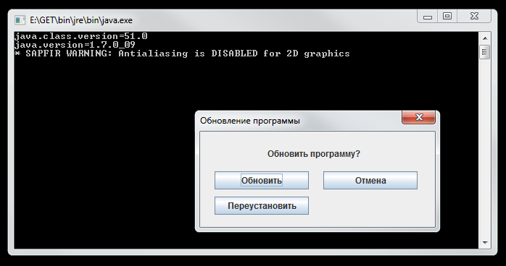
Рис. 3.1 Окно обновления АСПИРИТ

3.3 Проверка работоспособности
3.3.1 Система АСПИРИТ работоспособна, если в результате действий, изложенных в п.п.3.2, на экране монитора отобразилось главное окно клиентского приложения без выдачи пользователю сообщений о сбое в его работе (на рис. 3.2 в консольном окне приложения отсутствуют сообщения об ошибках). Консольное окно для удобства пользователя может быть запущено свернутым.
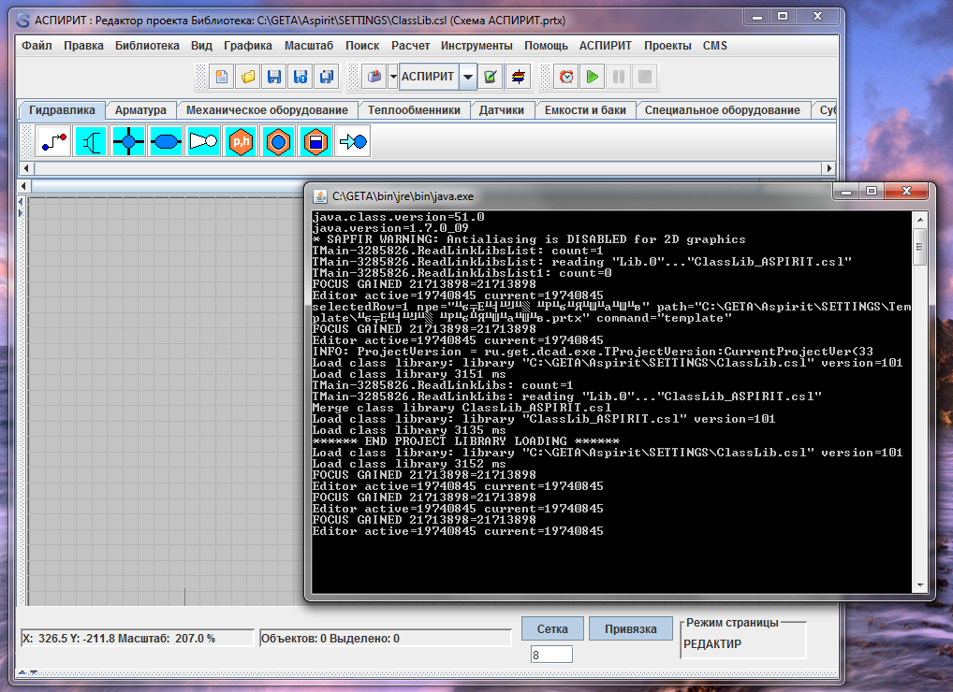
Рис. 3.2 Главное окно АСПИРИТ вместе с консольным вспомогательным окном

4 ОПИСАНИЕ СИСТЕМЫ АСПИРИТ

4.1 Структура системы АСПИРИТ
4.1.1 Система АСПИРИТ имеет графический интерфейс пользователя (GUI), написанный на языке программирования Java, благодаря чему АСПИРИТ может работать на любой операционной системе, на которой поддерживается виртуальная машина JAVA.
Она использует собственную систему векторной графики, в которой изображение состоит из векторных примитивов.
4.1.2 Система векторной графики позволяет создавать как статические, так и движущиеся объекты, их движение может быть привязано к тем или иным технологическим параметрам установки.
4.1.3 Система АСПИРИТ может одновременно работать с несколькими схемами. Редактор схем графической оболочки поддерживает технологию вложенных структур (субмоделей), которая заключается в том, что на экране часть структурной схемы может быть представлена в виде одной субмодели (макроблока), которая, в свою очередь, может также содержать вложенные структуры, при этом каждая субмодель может быть параметризирована, а ее внутреннее содержимое может быть скрыто от пользователя.
4.1.4 Редактор схем содержит встроенный язык программирования, поддерживающий операции с комплексными числами, векторами и матрицами, а также основные алгоритмические конструкции (циклы, условные и безусловные переходы). Также имеются встроенные средства вывода данных расчета на графики, в таблицы, файлы или общую память, а также ввода данных из файлов или общей памяти.
4.1.5 Для разработки схемы пользователь использует предварительно созданную библиотеку элементов (блоков). В библиотеке блоков содержатся описания объектов схемы: параметры, графическое изображение.
4.1.6 Система АСПИРИТ состоит из следующих функциональных модулей:
- главное окно (окно создания схемы и ее управления);
- графический редактор;
- менеджер данных;
- генератор кода теплогидравлики CMS;
- модуль взаимодействия с Intergraph SmartPlant Enterprise.

4.2 Главное окно (окно создания и управления схемой)

4.2.1 Общие сведения
4.2.1.1 После запуска системы АСПИРИТ появляется главное окно управления системой (рис. 4.1).
4.2.1.2 Окно управления системой включает в себя:
- главное меню;
- палитру компонентов;
- панели инструментов.
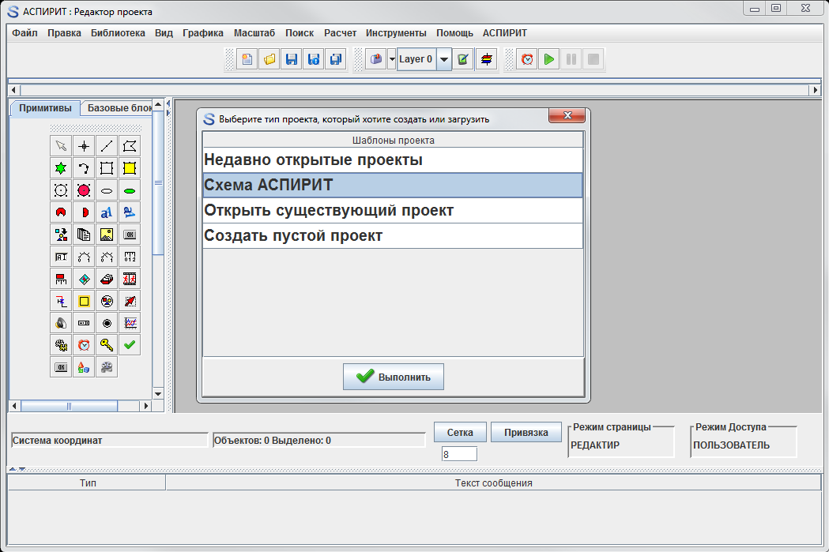
Рис. 4.1 – Главное окно управления системой АСПИРИТ
Кроме главного окна, автоматически запускается вспомогательное окно, предлагающее выбрать шаблон для создания новой схемы, открыть недавно открытые проекты или выбрать любой ранее созданный проект.

4.2.1.3 Главное меню системы АСПИРИТ состоит из следующих областей:
- Файл;
- Правка;
-Библиотека;
- Вид;
- Графика;
- Масштаб;
- Поиск;
- Расчет;
- Инструменты;
- Помощь;
- АСПИРИТ;
- Проекты;
- CMS;

4.2.2 Область главного меню «Файл»
4.2.2.1 Нажатие на область главного меню «Файл» вызывает выпадающее меню с перечнем полей (рис. 4.2). Некоторые поля становятся активными в том случае, когда есть условия для его выполнения.

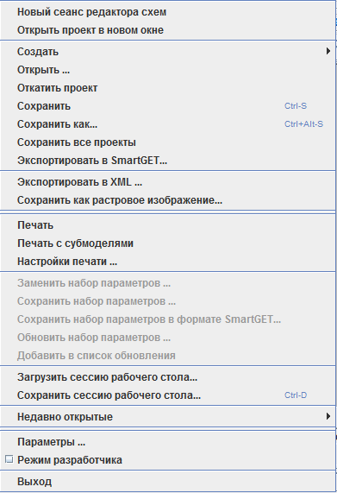
Рис. 4.2 – Выпадающее меню «Файл»

4.2.2.2 Поле «Новый сеанс редактора схем» осуществляет запуск еще одного главного окна для работы с другим проектом системы АСПИРИТ.
4.2.2.3 Поле «Открыть проект в новом окне» сразу запускает еще один экземпляр приложения с вспомогательным окном для открытия ранее созданного проекта.
4.2.2.4 Поле «Создать» позволяет создать новый проект в системе АСПИРИТ. Основным шаблоном для работы с теплогидравлическими моделями, создаваемыми при загрузке данных и SmartPlant является “Схема АСПИРИТ”. При выборе данного шаблона загружается библиотека элементов, из которых будет состоять расчетная схема и сам шаблон (рис. 4.3).

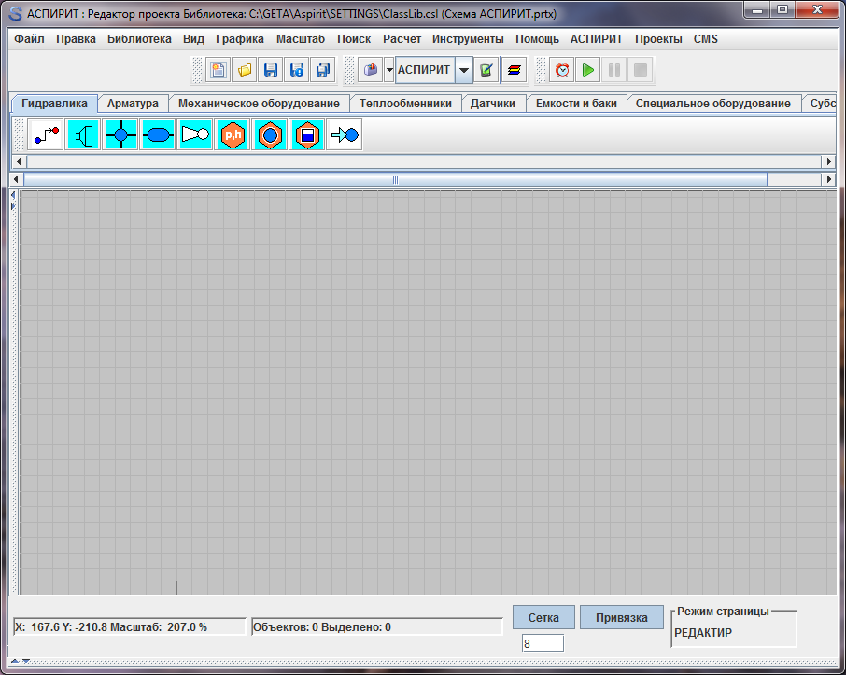
Рис. 4.3 – окно редактора схем с набором элементов
Работа с редактором схем подробно описана ниже в настоящем документе.

4.2.2.5 Поле «Открыть» позволяет загрузить проект из файла, расположенного в файловой системе рабочей станции.
Для того чтобы загрузить проект необходимо:
- нажать «Файл->Открыть»;
- убедиться, что появилось окно загрузки проекта (рис. 4.4);
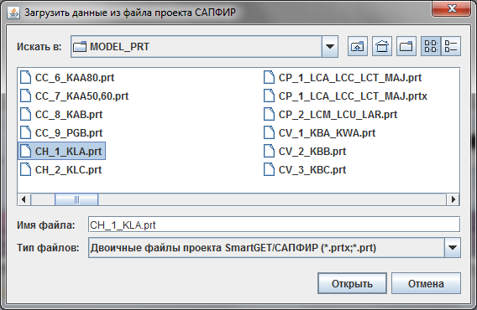
Рис. 4.4 – Окно загрузки проекта

- выбрать имя загружаемого проекта левой кнопкой мыши;
- нажать кнопку «Открыть».
4.2.2.6 Поле «Откатить проект» позволяет отменить произведенные изменения в текущем проекте (вернуться к ранее сохраненной версии).
4.2.2.7 Поле «Сохранить проект» по умолчанию сохраняет файлы проекта в папку, в которой они были сохранены первоначально. Если проект сохраняется впервые, то появляется окно «Сохранить проект» (рис. 4.5), в котором указывается папка, в которую будет сохранен проект и имя проекта.
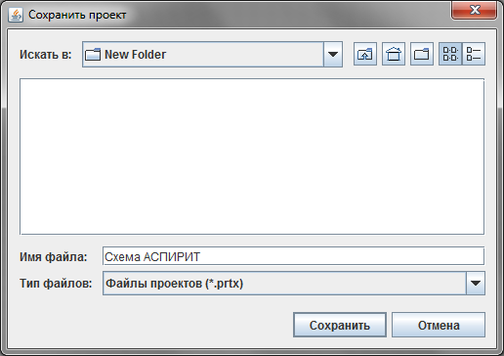
Рис. 4.5 – Окно «Сохранить проект»

В случае успешного сохранения программа выдает сообщение
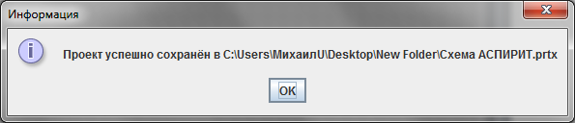

4.2.2.6 Поле «Сохранить как…» позволяет сохранить открытый проект под именем отличным от текущего или сохранить открытый проект в другую папку.
Для сохранения нового проекта или смены имени текущего проекта необходимо:
- нажать «Файл->Сохранить как…»;
- убедиться что появилось окно «Сохранить проект» (рис. 4.5);
- в поле «Имя файла» задать имя проекта;
- в поле «Тип файлов» выбрать тип сохраняемого проекта (по умолчанию .prtx);
- в поле «Искать в» выбрать папку, в которую будет сохранен проект;
- нажать кнопку «Сохранить».
4.2.2.7 Поле «Сохранить все проекты» сохраняет все страницы проектов во всех окнах редактора.
4.2.2.8 Поле «Удалить старые версии файлов» позволяет удалить старые версии файлов текущего проекта. Старые версии файлов имеют в качестве расширения номер версии.
4.2.2.9 Поле «Экспортировать в SmartGET» позволяет сохранить проект в формате, совместимом с предыдущими версиями АСПИРИТ.
4.2.2.10 Поле «Сохранить как растровое изображение» сохраняет текущую страницу проекта в растровое изображение. При выборе данного меню появляется окно с предложением сохранить проект в несколько типов графических форматов на выбор пользователя (рис. 4.6)
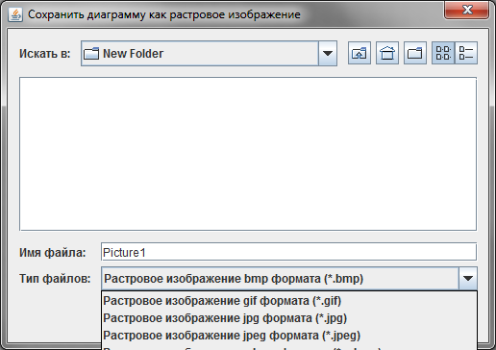
Рис. 4.6 – Окно «Сохранить как растровое изображение»

Для сохранения изображения необходимо:
- в поле «Искать в» задать папку, в которую будет сохранено изображение;
- в поле «Имя файла» задать имя файла сохраняемого изображения;
- из выпадающего списка «Тип файлов» выбрать формат файла изображения (.gif, .jpg, и.т.д.);
- нажать кнопку «Сохранить».

4.2.2.11 Поле «Печать» позволяет распечатывать схемы на принтер.
Для того чтобы распечатать схему необходимо:
- нажать «Файл->Печать»;
- убедиться, что появилось окно «Печать» (рис. 4.7)
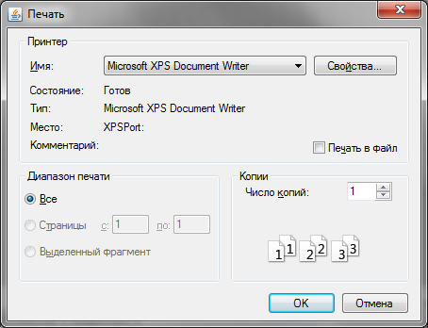
Рис. 4.7 – Окно «Печать»

- в поле «Имя» окна «Печать» выбрать имя принтера, на который будет осуществляться печать;
- выбрать количество страниц на печать и количество копий (опции “Диапазон печати” и “Копии”);
- нажать кнопку ОК;
- печать осуществляется согласно настройкам печати, описанным в пункте 4.2.2.13.
4.2.2.12 Поле «Печать с субмоделями» позволяет распечатать схему вместе с субмоделями, процедура печати аналогична процедуре, описанной в п.4.2.2.11.
4.2.2.13 Поле «Настройки печати» позволяет задать настройки печати.
Для того чтобы задать настройки печати необходимо:
- нажать «Файл-> «Настройки печати»
- убедиться, что появилось окно «Настройки печати» (рис. 4.8)

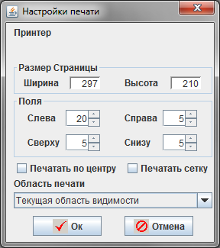
Рис. 4.8 – Настройки печати
- в поле «Область печати» задать область печати схемы из текущего списка (текущая область видимости, все объекты, выделенные объекты);
- при необходимости отметить галочкой опции «Печатать сетку», «Печатать по центру» задать отступы;
- нажать кнопку ОК.
4.2.2.14 Поле «Заменить набор параметров» позволяет заменить параметры выделенных блоков на параметры, сохраненные в файле (включая значения параметров).
4.2.2.15 Поле «Сохранить набор параметров» позволяет сохранить параметры выделенного блока в файл (с расширением «ps»).
4.2.2.16 Поле «Сохранить набор параметров в формате SmartGET» позволяет сохранить параметры выделенного блока в файл (с расширением «ps») для использования настроек в формате, совместимом c предыдущими версиями ПК.
4.2.2.17 Поле «Обновить набор параметров» позволяет заменить параметры выделенных блоков на параметры, сохраненные в файле (значения параметров не изменяются).
4.2.2.18 Поле «Загрузить сессию рабочего стола» позволяет загрузить сессию из ранее созданного файла, восстановить все окна в указанных размерах и открыть в них указанные проекты.
4.2.2.19 Поле «Сохранить сессию рабочего стола» позволяет сохранить сессию в указанный файл, сохраняя расположение и размеры всех открытых окон редактора схем и путь к проектам, открытым в них в данный момент.
4.2.2.20 Поле «Недавно открытые» позволяет вызывать ранее открытые проекты. Ранее открытые проекты отображаются в виде списка. Количество файлов, которые будут отображаться в данном меню, может быть настроено пользователем по желанию в меню “Файл – Параметры”.
4.2.2.21 Поле «Параметры» позволяет изменить системные настройки АСПИРИТ.
Описание основных настроек программы приведено в приложении A настоящего документа.
4.2.2.22 Поле «Режим разработчика» изменяет режим отображения свойств выбранных элементов расчетных схем. При выборе данного режима количество отображаемых настроек увеличено и позволяет отредактировать параметры расчетных элементов схемы.
4.2.2.23 Поле «Выход» завершает выполнение системы АСПИРИТ и закрывает окно управления системой.

4.2.3 Область главного меню «Правка»
4.2.3.1 Нажатие на область главного меню «Правка» вызывает выпадающее меню с перечнем полей (рис. 4.9). Некоторые поля становятся активными в том случае, когда есть условия для его выполнения.
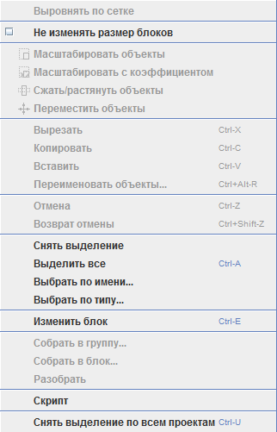
Рис. 4.9 – Выпадающее меню «Правка»

4.2.3.2 Поле «Выровнять по сетке» выравнивает объекты на схеме по сетке.
4.2.3.3 Поле «Не изменять размеры блоков» позволяет запретить (разрешить) изменение размеров блоков.
4.2.3.4 Поле «Масштабировать объекты» осуществляет пропорциональное изменение размеров выделенных объектов (для масштабирования необходимо выделить нужные объекты, затем выбрать данный пункт меню и далее указать «мышью» центр масштабирования и вторую точку).
4.2.3.5 Поле «Масштабировать с коэффициентом…» позволяет масштабировать выделенные элементы с заданным коэффициентом. Если коэффициент масштабирования не целого типа, то его значение задается с разделителем в виде точки.
4.2.3.6 Поле «Сжать/растянуть объекты» позволяет осуществить непропорциональное изменение размеров выделенных объектов.
4.2.3.7 Поле «Переместить объекты» позволяет осуществить перемещение объекта на схеме.
4.2.3.8 Поле «Вырезать» удаляет выделенный объект на схеме в окне графического редактора и помещает его в буфер обмена.
4.2.3.9 Поле «Копировать» позволяет скопировать выделенный объект на схеме в буфер обмена.
4.2.3.10 Поле «Вставить» вставляет на схему в графическом редакторе объект, предварительно скопированный в буфер обмена с помощью операций «Вырезать» или «Копировать».
4.2.3.11 Поле «Переименовать объекты» позволяет переименовать выделенные на схеме объекты.
Для того чтобы переименовать объекты необходимо:
- убедиться, что открыто окно графического редактора с нужной схемой;
- выбрать «Правка->Переименовать объекты»;
- появится окно «Переименовать объекты» (рисунок 4.10);

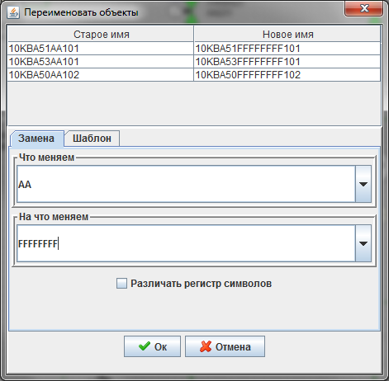
Рис. 4.10 – окно «Переименование»

- в области «Что меняем» задать текущее название объектов. В поле “на что меняем” указать новое название. Также можно задавать шаблон, по которому будет происходить изменение.
4.2.3.12 Поле «Отмена» отменяет последнюю выполненную операцию с объектом на схеме.
4.2.3.13 Поле «Возврат отмены» возвращает отмененную нажатием на «Отмена» операцию на схеме.
4.2.3.14 Поле «Снять выделение» снимает выделение со всех графических объектов, выделенных на схеме в окне графического редактора.
4.2.3.15 Поле «Выделить все» выделяет все графические объекты на схеме в окне графического редактора.
4.2.3.16 Поле «Выбрать по имени» позволяет задать фильтр по имени объекта для выделения на схеме в окне графического редактора.
Для того что бы выделить объекты на схеме по имени необходимо:
- убедиться, что открыто окно графического редактора с нужной схемой;
- выбрать «Правка->Выбрать по имени»
- появится окно «Выбор объектов по имени» (рисунок 4.11)
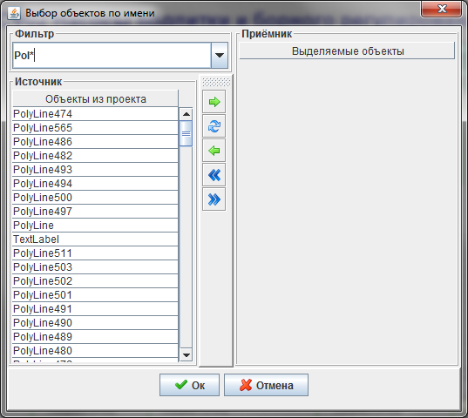
Рис. 4.11 – Окно «Выбор объектов по имени»

- в области «Фильтр» задать часть названий объектов, по которым будет проходить выделение. Убедиться, что в окне «Источник» появятся имена объектов, по которым происходит фильтрование;
- кнопкой переместить объекты из окна «Источник» в окно «Приемник». В окне «Приемник» отображаются те объекты, которые будут выделены на схеме;
- если необходимо, кнопкой переместить объекты из окна «Приемник» в окно «Источник». Перемещенные объекты не будут выделяться на схеме;
- с помощью кнопок и можно переместить все объекты из окна «Источник» в окно «Приемник» и наоборот;
- кнопка позволяет поменять местами выбранные элементы из списка в окнах «Источник» и «Приемник»
- по завершению процедуры выделения объектов по имени, нажать кнопку ОК, для отмены процедуры нажать «Отмена».

4.2.3.17 Поле «Выбрать по типу» позволяет задать фильтр по типу объекта для выделения на схеме в окне графического редактора.
Для того что бы выделить объекты по типу необходимо:
- убедиться, что открыто окно графического редактора с нужной схемой;
- выбрать «Правка->Выбрать по типу»;
- появится окно «Выбор объектов по типу» (рис. 4.12);
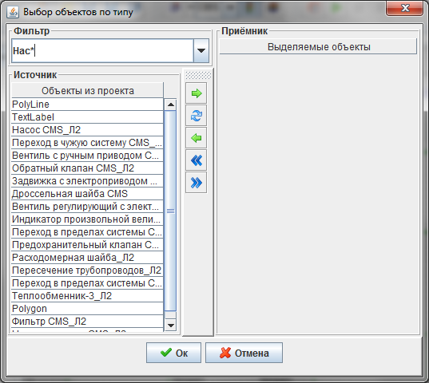
Рис. 4.12 – Окно «Выбор объектов по типу»

Работа с окном «Выбор объектов по типу» идентична работе с окном «Выбор объектов по имени» описанной в пункте 4.2.3.16.
4.2.3.18 Поле «Изменить блок» предоставляет возможность изменить набор свойств выбранного элемента, настроить их видимость, задать начальные значения и произвести другие действия по редактированию элемента. Использование данной функции рекомендуется только опытным пользователям.
4.2.3.19 Поле «Собрать в группу» предоставляет возможность создать из выделенных примитивов единой группы.
4.2.3.20 Поле «Собрать в блок» позволяет создать экземпляр «стандартного блока», для которого в качестве графического образа используются выделенные на схеме графические примитивы. Использование данной функции рекомендуется только опытным пользователям.
4.2.3.20 Поле «Разобрать» разрушает группу или блок (для выполнения данного действия группу или блок необходимо выделить)
4.2.3.21 Поле «Скрипт» вызывает окно встроенного редактора языка программирования. Предоставляет пользователю создавать, редактировать и отлаживать скрипт, вложенный в данную страницу. Использование данной функции рекомендуется только опытным пользователям.
4.2.3.21 Поле «Снять выделение по всем проектам» снимает выделение с выделенных элементов текущей схемы и в субмоделях схемы.

4.2.4 Область главного меню «Библиотека»
4.2.4.1 Нажатие на область главного меню «Библиотека» вызывает выпадающее меню с перечнем полей (рис. 4.13). Некоторые поля становятся активными в том случае, когда есть условия для его выполнения.

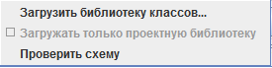
Рисунок 4.13 – Выпадающее меню «Библиотека»
4.2.4.2 Поле «Загрузить библиотеку» позволяет загрузить библиотеку элементов (принудительно, в случае если не была загружена ранее). Для АСПИРИТ, основной рабочей библиотекой является ClassLib_ASPIRIT.scl (установлена в папку C:\GET\ Aspirit \SETTINGS. Путь может отличаться, в зависимости от места установки программы).
4.2.4.3 Поле «Загружать только проектную библиотеку» не используется в текущей версии системы АСПИРИТ.
4.2.4.4 Поле «Проверить схему» проверяет, есть на открытой схеме блоки, присутствующие в загруженной библиотеке.

4.2.5 Область главного меню «Вид»
4.2.5.1 Нажатие на область главного меню «Вид» вызывает выпадающее меню с перечнем полей (рис. 4.14). Некоторые поля становятся активными в том случае, когда есть условия для его выполнения, например, выбраны активные элементы.
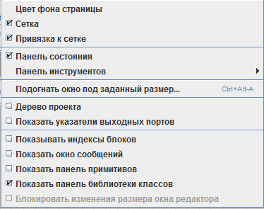
Рисунок 4.14 – Выпадающее меню «Вид»

4.2.5.2 Поле «Цвет фона страницы» отвечает за установку цвета фона открытой расчетной схемы. Нажатие на данную кнопку, приводит к появлению окна, с выбором цветом в нескольких цветовых системах (рис. 4.15 и 4.16):

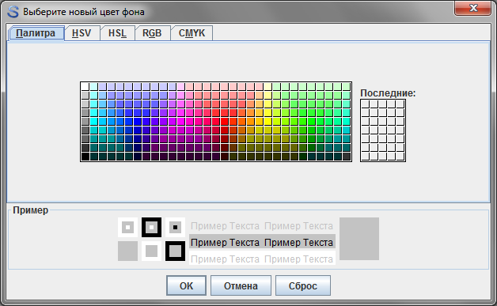
Рис. 4.15 – Окно выбора цвета, вкладка «Палитра»
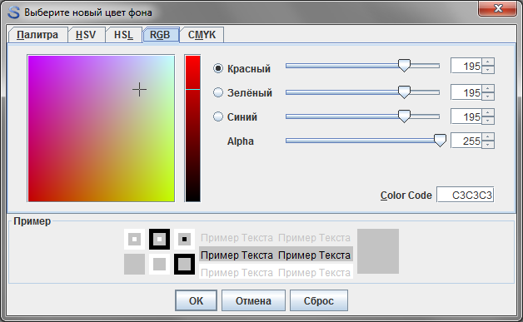
Рис. 4.16 – Окно выбора цвета, вкладка «RGB»

Пользователь на свое усмотрение может выбрать желаемый цвет, представленный в любой из пяти вкладок, или оставить серый цвет, установленный по умолчанию.
4.2.5.3 Поле «Сетка» включает или выключает сетку в поле окна, предназначенного для отображения расчетной схемы.
4.2.5.4 Поле «Привязка к сетке» включает или выключает возможность передвигать элементы на расчетной схеме, на расстояния, пропорциональные шагу сетки.
4.2.5.5 Поле «Панель состояния» включает или отключает панель в нижней части окна, на которую выводится информация о текущем масштабе, состоянии опций “сетка”,“привязка” и о текущих режимах страницы.
4.2.5.6 Поле «Панель инструментов» показывает или скрывает панель “Правка” в верхней части основного окна.
4.2.5.7 Поле «Подогнать окно под заданный размер» позволяет изменить размер основного окна программы (рис. 4.17).

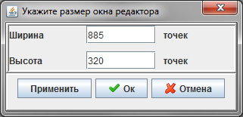
Рис. 4.17 –Размер окна редактора

4.2.5.8 Поле «Дерево проекта» отображает в отдельном окне перечень всех блоков, изображенных на схеме, включая информацию о субмоделях, если таковые имеются.
4.2.5.9 Поле «Показывать указатели выходных портов» скрывает или отображает на схеме наличие портов выхода у определенных элементов (для которых расчетным кодом предусмотрено четкое определение направления входа и выхода).
4.2.5.10 Поле «Показывать индексы блоков» позволяет осуществлять (запрещать) показывать номера блоков.
4.2.5.11 Поле «Показывать окно сообщений» отображает или скрывает окно вывода информации автоматических действий программы (обновление свойств элементов, результаты работы кодогенератора теплогидравлики и.т.д.)
4.2.5.12 Поле «Показать панель примитивов» позволяет вызвать панель с графическими примитивами для их последующего включения в схему. Панель примитивов изображена на рис. 4.17. Панель расположена в левой части окна и может быть скрыта по желанию пользователя. Также, кроме панели примитивов открывается доступ к вкладке базовых блоков.
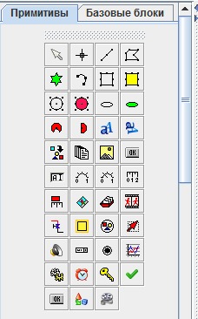
Рис. 4.18 – Окно «Примитивы»

4.2.5.13 Поле «Показать панель библиотеки классов» отображает или скрывает элементы загруженной библиотеки блоков.
4.2.5.14 Поле «Блокировать изменения размера окна редактора» запрещает растягивать и сжимать главное окно.

4.2.6 Область главного меню «Графика»
4.2.6.1 Нажатие на область главного меню «Графика» вызывает выпадающее меню с перечнем полей (рис. 4.19).

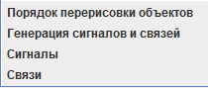
Рис. 4.19 – Выпадающее меню «Графика»
4.2.6.2 Поле «Порядок перерисовки объектов» отвечает за Изменение порядка перерисовки объектов (рис. 4.20)
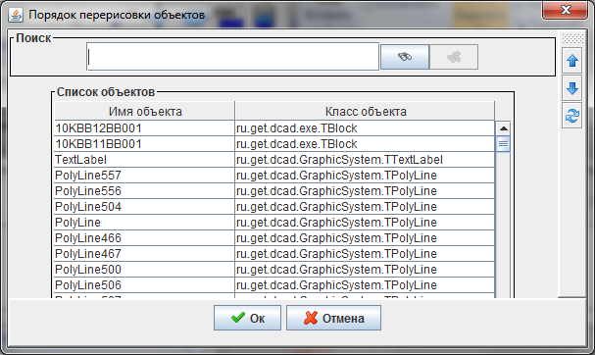
Рис. 4.20 – Окно «Порядок перерисовки объектов»

Для того чтобы изменить порядок перерисовки объектов в окне графического редактора, необходимо:
- нажать «Графика->Порядок перерисовки объектов»;
- убедиться, что появилось окно «Порядок перерисовки объектов»;
- выделить левой кнопкой мыши объект из поля «Список объектов»;
- клавишами «Передвинуть выбранные объекты вверх на одну позицию», «Передвинуть выбранные объекты вниз на одну позицию» задать порядок перерисовки объектов;
- клавиша «Поменять текущий порядок перерисовки на обратный» меняет очередность объектов в списке снизу вверх;
- нажать ОК.
4.2.6.3 Поле «Генерация сигналов и связей» не используется в текущей версии системы АСПИРИТ.
4.2.6.4 Поле «Сигналы» не используется в текущей версии системы АСПИРИТ.
4.2.6.5 Поле «Связи» не используется в текущей версии системы АСПИРИТ.

4.2.7 Область главного меню «Масштаб»
4.2.7.1 Нажатие на область главного меню «Масштаб» вызывает выпадающее меню с перечнем полей (рисунок 4.21). Некоторые поля становятся активными в том случае, когда есть условия для его выполнения.
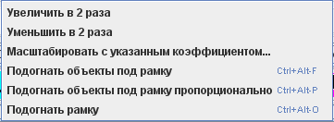
Рис. 4.21 – Выпадающее меню «Масштаб»

4.2.7.2 Поле «Увеличить в 2 раза» осуществляет увеличение масштаба изображения на схеме в 2 раза
4.2.7.3 Поле «Уменьшить в 2 раза» Уменьшение масштаба изображения на схеме в 2 раза
4.2.7.4 Поле «Масштабировать с указанным коэффициентом» осуществляет увеличение (уменьшение) масштаба изображения на схеме в заданное количество раз.
4.2.7.5 Поле «Подогнать объекты под рамку» изменяет размер текущей схемы, таким образом, чтобы были видны все элементы схемы.
4.2.7.6 Поле «Подогнать объекты под рамку пропорционально» изменяет размер текущей схемы, таким образом, чтобы были видны все элементы схемы с сохранением исходного соотношения сторон, описанного вокруг всех элементов прямоугольника.
4.2.7.7 Поле «Подогнать рамку» изменяет размер окна редактора схемы таким образом, чтобы все элементы были расположены внутри описанного вокруг них прямоугольника.

4.2.8 Область главного меню «Поиск»
4.2.8.1 Нажатие на область главного меню «Поиск» вызывает выпадающее меню с перечнем полей (рис. 4.22). Некоторые поля становятся активными в том случае, когда есть условия для его выполнения.
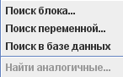
Рисунок 4.22 – Выпадающее меню «Поиск»

4.2.8.2 Поле «Поиск блока…» вызывает окно «Поиск блока» (рис. 4.23), в котором можно выполнить поиск произвольного графического объекта на схеме в соответствии с заданными критериями.
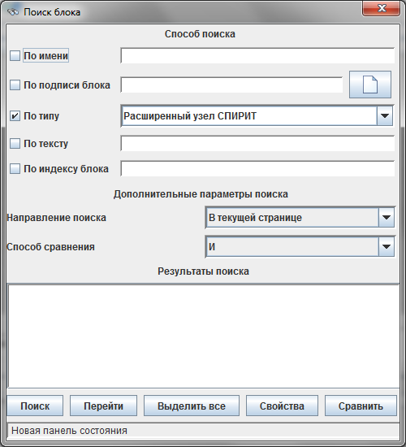
Рис. 4.23 – Окно «Поиск блока»

4.2.8.3 Поле «Поиск переменной» вызывает окно «Поиск переменной» (рис. 4.24), в котором можно осуществить Поиск блоков по имени переменной.
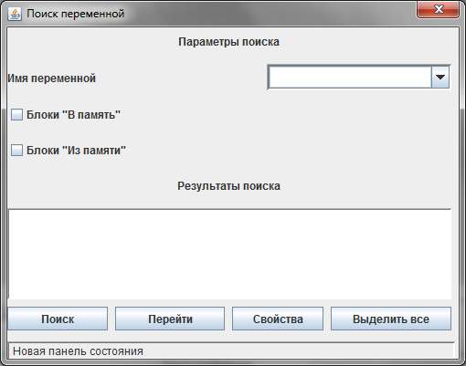
Рис. 4.24 – Окно «Поиск переменной»

4.2.8.4 Поле «Поиск в базе данных» не используется в текущей версии системы АСПИРИТ.
4.2.8.5 Поле «Найти аналогичные» осуществляет поиск элементов на схеме, аналогичных по типу выделенному элементу.

4.2.9 Область главного меню «Расчет»
4.2.9.1 Нажатие на область главного меню «Расчет» вызывает выпадающее меню с перечнем полей (рис. 4.25). Некоторые поля становятся активными в том случае, когда есть условия для его выполнения.
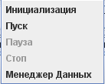
Рис. 4.25 – Выпадающее меню «Расчет»

4.2.9.2 Поле «Инициализация» отвечает за инициализацию расчёта текущего проекта.
4.2.9.3 Поле «Пуск» производит запуск расчёта текущего проекта.
4.2.9.4 Поле «Пауза» осуществляет приостановку расчёта текущего проекта.
4.2.9.5 Поле «Стоп» производит полную остановку расчёта текущего проекта.
4.2.9.6 Поле «Менеджер данных» осуществляет вызов менеджера данных текущего проекта. Менеджер данных проекта описан в пункте 4.5 настоящего документа.

4.2.10 Область главного меню «Инструменты»
4.2.10.1 Нажатие на область главного меню «Инструменты» вызывает выпадающее меню с перечнем полей (рис. 4.26). Некоторые поля становятся активными в том случае, когда есть условия для его выполнения.

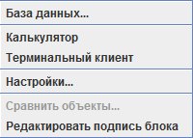
Рис. 4.26 – Выпадающее меню «Инструменты»
4.2.10.2 Поле «База данных» не используется в текущей версии системы АСПИРИТ.
4.2.10.3 Поле «Калькулятор» вызывается встроенный в ОС калькулятор.
4.2.10.4 Поле «Терминальный клиент» осуществляет доступ к моделирующему серверу через терминальное окно (при наличии возможности соединения).
4.2.10.5 Поле «Настройки» вызывает окно настройки внешних инструментов (рис. 4.27) и дает пользователю возможность подключить в меню системы АСПИРИТ внешние программы, не являющиеся частью системы АСПИРИТ.
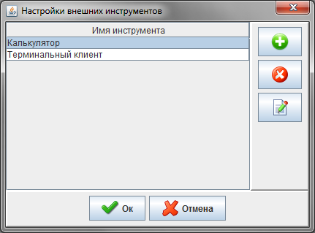
Рис. 4.27 –Окно «Настройки внешних инструментов»
По своему усмотрению пользователь может добавить, удалить или откорректировать настройки любого из внешних инструментов с помощью кнопок, размещенных в правой части окна. Окно возможных настроек представлено на рисунке 4.28.
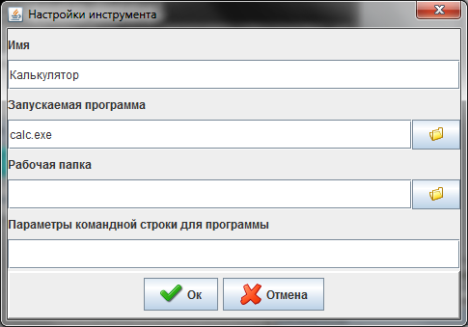
Рис. 4.28 –Окно «Настройки инструмента»

4.2.10.6 Поле «Сравнить объекты» позволяет провести сравнение параметров выделенных элементов схемы.
Для того что бы сравнить объекты на схеме необходимо:
- убедиться, что открыто окно графического редактора с нужной схемой;
- выделить на схеме элементы, по которым нужно проводить сравнение,
(для выделения нескольких объектов необходимо нажатие при клавиши
Shift).
-выбрать пункт меню Инструменты -> Сравнить объекты.
- убедиться, что в появившемся окне «Сравнить свойства объектов» (рис.
4.29) появилась таблица с параметрами выделенных объектов, по которым
можно провести сравнение.
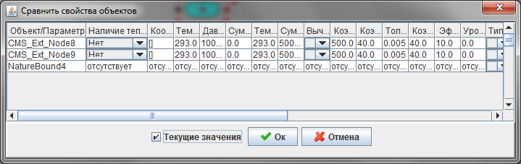
Рис. 4.29 –Окно «Сравнить свойства объектов»

4.2.10.7 Поле «Редактировать подпись блока» позволяет вызвать окно «Подпись объектов» (рис. 4.30), в котором можно настроить параметры подписи объектов.
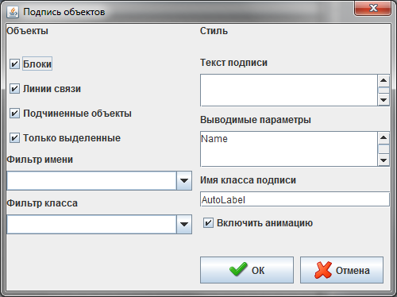
Рис. 4.30 – Окно «Подпись объектов»

4.2.11 Область главного меню «Помощь»
4.2.11.1 Нажатие на область главного меню «Помощь» вызывает выпадающее меню с перечнем полей (рис. 4.31).
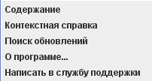
Рис. 4.31 – Выпадающее меню «Помощь»

4.2.11.2 Поле «Содержание» вызывает окно с файлом справки программы.
4.2.11.3 Поле «Контекстная справка» осуществляет вызов контекстной справки для выделенного блока на схеме.
4.2.11.4 Поле «Поиск обновлений» осуществляет поиск, загрузку и установку обновлений.
4.2.11.5 Поле «Написать в службу поддержки» выводит окно (рис. 4.32), в котором можно написать письмо в группу технической поддержки системы АСПИРИТ.

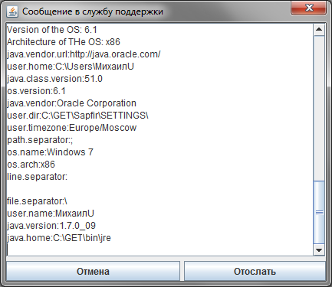
Рисунок 4.32 – Сообщение в службу поддержки

4.2.11.6 Поле «О программе…» выводит заставку с информацией о текущей версии системы АСПИРИТ (рис. 4.33).

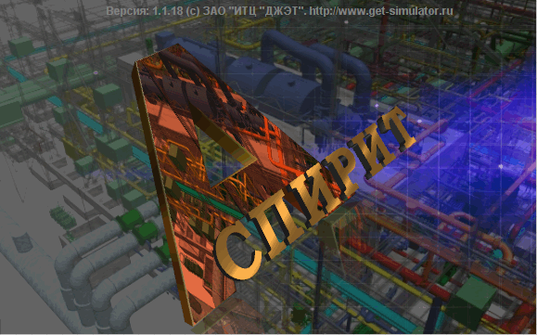
Рис. 4.33 – Заставка АСПИРИТ

4.2.12 Область главного меню «CMS»
4.2.12.1 Нажатие на область главного меню «CMS» вызывает выпадающее меню с перечнем полей (рис. 4.34). Некоторые поля становятся активными в том случае, когда есть условия для его выполнения.

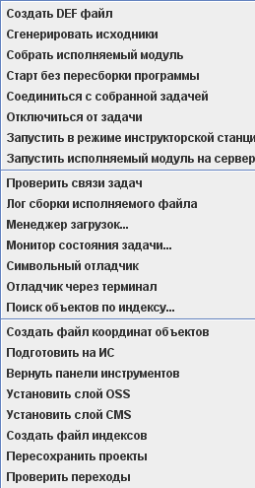
Рис. 4.34 – Выпадающее меню «CMS»

Генератор кода теплогидравлики CMS предназначен для автоматического создания расчётных программ согласно графической расчётной схеме. После того как пользователь создаст схему, он может сгенерировать исходные тексты для системы моделирования USDS. При этом происходит автоматическая обработка схемы и генерируется файл входных данных для генератора кода CMS. Если пользователь в процессе набора схемы допустил ошибку, то будет выдано соответствующее сообщение в нижней части схемного окна. Если схема создана правильно, то далее происходит генерация файлов для исполнительной системы USDS.

4.2.13.2 Поле «Создать DEF-файл» позволяет создать входной файл для генератора кода теплогидравлики CMS.
4.2.13.3 Поле «Сгенерировать исходники» осуществляет генерацию исходных текстов на моделирующем сервере на языках программирования FORTRAN и C++.
4.2.13.4 Поле «Собрать исполняемый модуль» позволяет собрать исполняемый модуль расчетной схемы.
4.2.13.5 Поле «Старт без пересборки программы» осуществляет запуск графической оболочки в отладочном режиме.
4.2.13.6 Поле «Соединиться с собранной задачей» позволяет подключиться к уже собранной и запущенной задаче на сервере.
4.2.13.7 Поле «Отключиться от задачи» позволяет отключиться от выполняемой в настоящий момент задачи.
4.2.13.8 Поле «Запустить в режиме инструкторской станции» в настоящей версии системы АСПИРИТ данное поле не функционально.
4.2.13.9 Поле «Запустить исполняемый модуль на сервере» позволяет запустить исполняемый файл удаленно на сервере.
4.2.13.10 Поле «Проверить связи задач» осуществляет проверки связи и обнаруживает нестыковки между несколькими задачами, относящимися к одному проекту.
4.2.13.11 Поле «Лог сборки исполняемого файла» осуществляет вывод текстового файла с данными по собранному исполняемому файлу (информация о ходе генерации, компляции и возникших ошибках, если таковые имени место). Также файл можно открыть любым текстовым редактором на расчетном сервере в корневой директории моделирующей системы, войдя на него через подключенный сетевой диск. Имя файла MKCMS_№ задачи_out.txt
4.2.13.12 Поле «Менеджер загрузок» вызывает окно (рис. 4.35), в котором можно осуществить совместную загрузку нескольких задач.
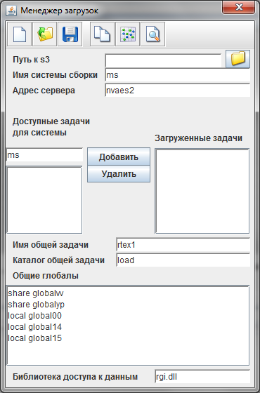
Рис. 4.35 – Менеджер загрузок

Для того чтобы осуществить совместную загрузку нескольких задач необходимо:
- выбором «CMS->Менеджер загрузок» вызвать окно «Менеджер загрузок»;
- в окне «Доступные задачи для системы» выбрать задачи для совместной загрузки;
- кнопкой «Добавить» переместить выбранные задачи из окна «Доступные задачи для системы» в окно «Загруженные задачи»;
- задать имя общей задачи в поле «Имя общей задачи»;
- задать каталог общей задачи в поле «Каталог общей задачи»;
- сохранить собранную конфигурацию.
4.2.13.13 Поле «Монитор состояния задачи» (рис. 4.36) вызывает окно наблюдения за процессом расчета задачи.
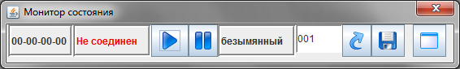
Рис. 4.36 – «Монитор состояния»

4.2.13.14 Поле «Символьный отладчик» вызывает программу ISD для отладки данных. Для того чтобы воспользоваться системным отладчиком необходимо:
- выбрать «CMS->Символьный отладчик»;
- в командной строке отладчика ввести имя переменной для отладки, следующим образом:
isd > <имя переменной>
- отслеживать в отладчике значения выбранной переменной.
4.2.13.15 Поле «Отладчик через терминал» не используется в текущей версии системы АСПИРИТ.
4.2.13.16 Поле «Поиск объектов по индексу» (рис. 4.37) осуществляет поиск заданного типа объекта по индексу на схеме. Для того чтобы осуществить поиск объекта по индексу необходимо:
- вызвать «CMS->Поиск объектов по индексу»;
- в выпадающем списке «Тип объекта» задать тип объекта;
- задать индекс в поле «Индекс (начиная с 1) или имя объекта;
- нажать кнопку «Поиск».
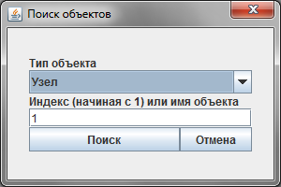
Рис. 4.37 – Поиск объектов по индексу

4.2.13.17 Поле «Создать файл координат объектов» не используется в текущей версии системы АСПИРИТ.
4.2.13.18 Поле «Подготовить на ИС» не используется в текущей версии системы АСПИРИТ.
4.2.13.19 Поле «Установить слой OSS» не используется в текущей версии системы АСПИРИТ.
4.2.13.20 Поле «Установить слой CMS» не используется в текущей версии системы АСПИРИТ.
4.2.13.21 Поле «Создать файл индексов» не используется в текущей версии системы АСПИРИТ.
4.2.13.22 Поле «Пересохранить проекты» позволяет пересохранить несколько расчетных схем одновременно.
4.2.13.23 Поле «Проверить переходы» не используется в текущей версии системы АСПИРИТ.

4.2.14 Область главного меню «АСПИРИТ»
4.2.14.1 Нажатие на область главного меню «АСПИРИТ» вызывает выпадающее меню перечнем полей (рис. 4.38)
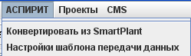
Рис. 4.38 – Выпадающее меню «АСПИРИТ»
Нажатие меню “Конвертировать из SmartPlant” вызывает окно «Генератор схем из SmartPlant» (риc. 4.39).

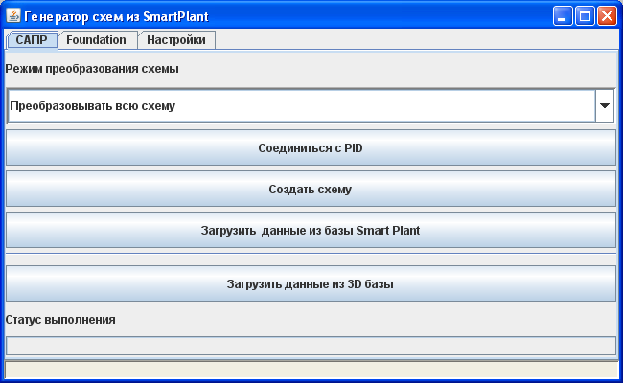
Рис. 4.39 – Окно «Генератор схем из SmartPlant»

4.2.14.2 Пользователь, путём нажатия кнопки «Соединиться с PID» в окне блока обмена информацией производит подключение блока обмена информацией к системе SmartPlant P&ID (Оболочка P&ID используется в АСПИРИТ по умолчанию).
4.2.14.3 После того как произошло соединение с P&ID (открылось окно программы SmartPlant® P&ID), пользователю необходимо:
- выбрать в открывшемся окне SmartPlant® P&ID нужную схему, которую необходимо преобразовать в расчётную схему АСПИРИТ;
- нажать кнопку «Создать схему» в окне блока обмена информацией. В результате генерируется расчётная схема в графической оболочке ПК АСПИРИТ (рис. 4.40).

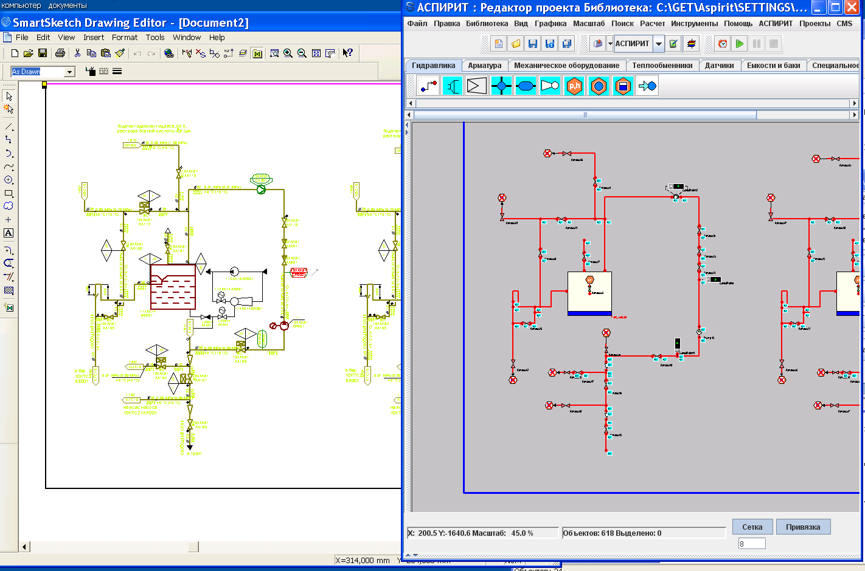
Рис. 4.40 – Фрагмент экрана проектной схемы.

- запустить расчёт параметров схемы при помощи кнопки «Запустить диаграмму на счет» в главном меню ПК АСПИРИТ.

4.2.14.4 Вкладка «Foundation» (рис. 4.41) предназначена для создания схемы АСПИРИТ при отсутствии подключения к базам данных SmartPlant Enterprise (рис. 4.41).

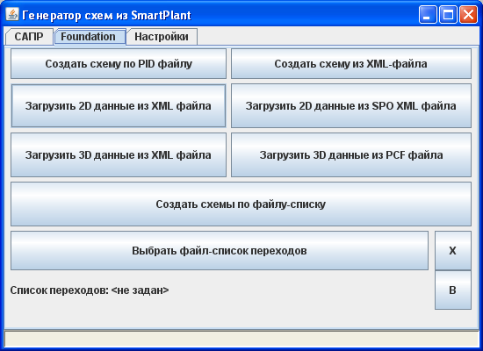
Рис. 4.41 – Вкладка Foundation окна «Генератор схем из SmartPlant»

Для создания схемы АСПИРИТ необходимо наличие файлов схем в формате P&ID или XMLи файлов в формате XML, полученных из баз данных P&ID и 3D. Пользователь поочередно указывает пути к имеющимся файлам, нажимая на соответствующие кнопки в меню или может заранее указать список файлов в “файле-списке”.
Кнопка “выбрать файл-список переходов” предназначена для работы с уже созданными расчетными схемами и позволяет упростить механизм соединения между несколькими расчетными задачами. Использование данной возможности рекомендуется только опытным пользователям и при условии, что нумерация переходов между технологическими схемами P&ID выполнена верно.
4.2.14.5 Вкладка «Отладка» (рис. 4.42) предназначена для отладки схемы АСПИРИТ.

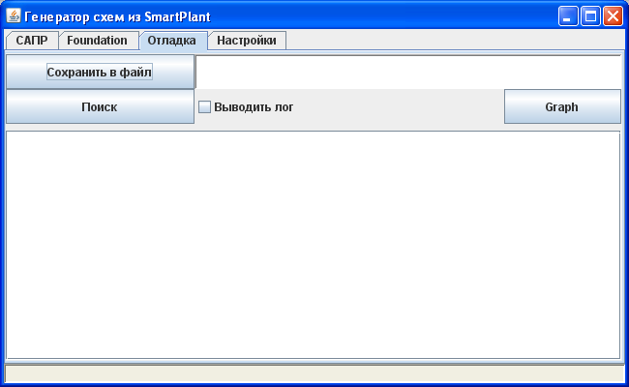
Рис. 4.42 – Вкладка Отладка окна «Генератор схем из SmartPlant»

4.2.14.6 Вкладка «Настройки» окна «Генератор схем из SmartPlant» (рис. 4.43), позволяет настроить взаимодействие системы АСПИРИТ с программным обеспечением SmartPlant Enterprise.
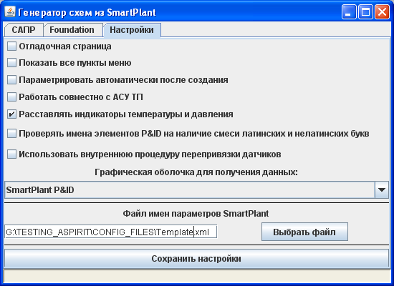
Рис. 4.43 – Окно с настройками генератора схем

4.2.14.7 Описание настроек для осуществления связи с расчетным (моделирующим) сервером приведено в документе «Руководство системного администратора».
4.2.14.8 Предусмотрена возможность использовать различные графические оболочки для открытия PID-файлов. Пользователь может выбрать один из трех вариантов: SmartPlant® P&ID, SmartSketch, Shape2dServer (SmartSketch, поставляемый в составе SmartPlant 3D). Для использования другой графической оболочки требуется нажать кнопку “сохранить настройки” в этом же окном. До сохранения настроек АСПИРИТ будет использовать текущую сохраненную графическую оболочку.
Работоспособность проверялась только на версиях SmartPlant® P&ID 2009, SmartSketch® 2009, Shape2dServer 2011.
4.2.14.9. Предусмотрена возможность проверки имен элементов библиотеки SmartPlant P&ID на наличие сочетания букв разных алфавитов.
4.2.14.10. Для использования АСПИРИТ на разных проектах во вкладке “Настройки” предусмотрена возможность выбора файла конфигурации с именами объектов и параметров SmartPlant.
4.2.14.11. Нажатие в выпадающем меню АСПИРИТ “Настройки шаблона передачи данных ” вызывает окно, в котором пользователь может указать источник передачи данных для параметризации элементов расчетной схемы, имена объектов и параметров объектов SmartPlant, единицы измерения, необходимость использования дополнительных XML-файлов, как справочников хранения значений свойств.

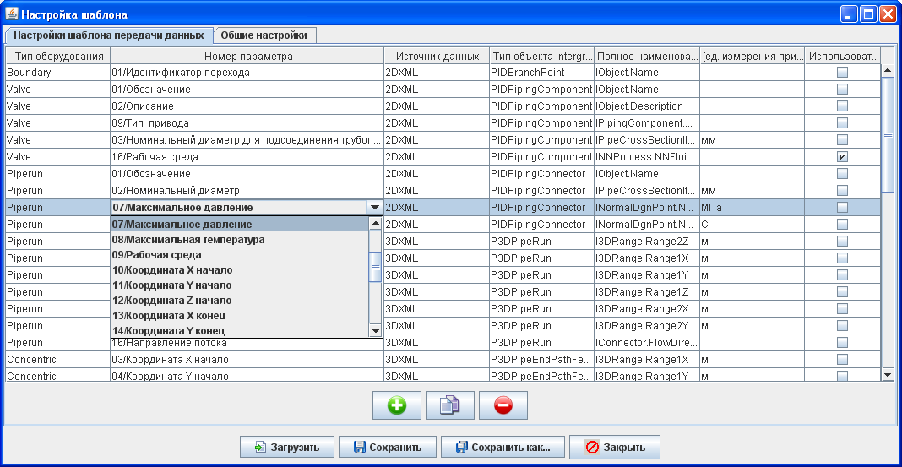
Рис. 4.44 – Окно настройки шаблона передачи данных
В левой части окна представлен список объектов и их параметров, которые могут быть переданы в АСПИРИТ. Перечень объектов представлен ниже:
- ASPIRIT – общие настройки;
- Boundary – граница моделирования (переходы в другие техн. системы, подводы и отводы сред, и т.д.);
- Branch – тройник;
- CheckValve – обратный клапан;
- Concentric – концентрический переход диаметра;
- Ejector – эжектор;
- Filter – фильтр;
- FlowShim – расходомерная шайба;
- Heater – теплообменное оборудование;
- Meter – датчик;
- Mixer – смеситель;
- Nozzle – штуцер;
- Pipe – труба;
- Piperun – сборный трубопровод;
- Pump – насосное оборудование (насос, вентилятор, компрессор);
- Reactor- активная зона;
- Reliefvalve – предохранительный клапан;
- Rotate – поворот;
- Stopleak – ограничитель течи;
- Submodel – сборные объекты;
- Text – текстовая надпись;
- Throttle – дроссельная шайба;
- Valve – задвижка;
- Volume – емкость;
- Weld – соединения трубопроводов (сварные).

Вкладка “Общие настройки” (рис.4.45) окна настроек шаблона передачи данных служит для указания настроек сервера АСПИРИТ и дополнительных внешних файлов справочников данных SmartPlant.
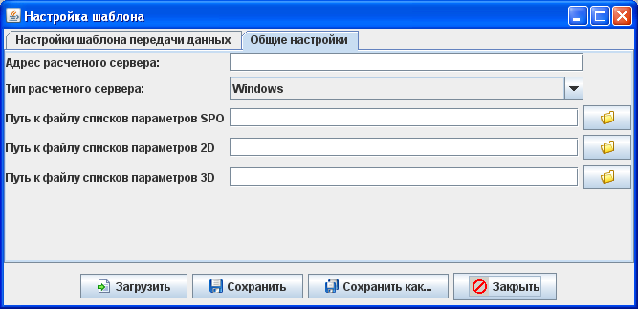
Рис. 4.45 – Окно настройки шаблона передачи данных
Файл передачи данных создается с помощью меню данного окна. Сохраняется файл в формате XML. Для каждого проекта предполагается использование одного файла, хранящегося в общедоступном месте для всех пользователей, работающих с данным проектом. Изменять файл рекомендуется одному пользователю, выполняющему роль администратора на проекте.
Меню окна предусматривает создание нового файла передачи данных “с нуля”, редактирование уже имеющегося, а также сохранение результатов настройки в другой файл, с именем, отличным от загруженного в данную форму.

4.3 Редактор технологических схем
4.3.1 Создание и изменение технологической схемы производится при помощи редактора технологических схем. Система АСПИРИТ позволяет одновременно запустить несколько сеансов редактора технологических схем. В каждом сеансе (в своем отдельном окне) можно загрузить одну схему. Проекты рассчитываются независимо друг от друга, вне зависимости от используемой операционной системы. Окно редактора технологических схем представлено на рис. 4.46.

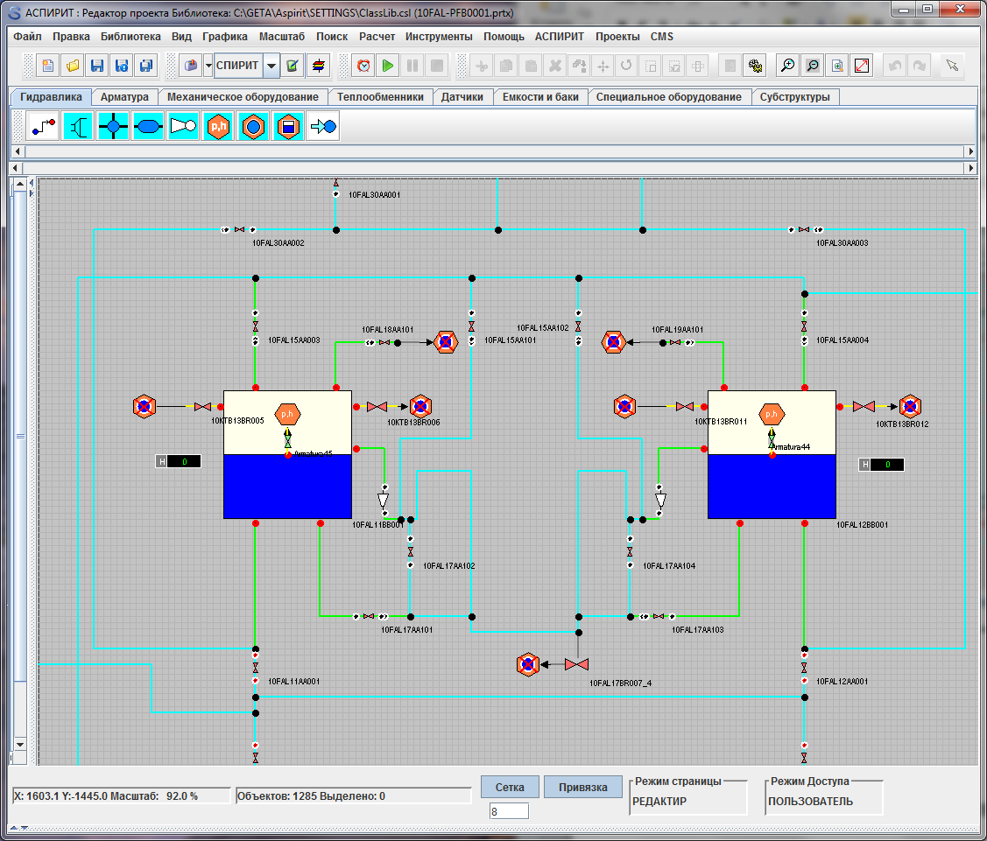
Рис. 4.46 – Окно редактора технологических схем

4.3.2 Технологическая схема состоит из следующих элементов:
- блоки;
- линии связи;
- декоративные элементы.
4.3.3 Блок – это элемент схемы, который имеет порты. Порт - это объект на изображении блока от которого ведется линия связи или к которому подводится линия связи. Порты и линии связи бывают различных типов. Тип линии связи определяется соответствующим идентификатором и может быть изменён. Линию связи можно подсоединить к порту, если у них совпадает тип.
4.3.4 Линия связи – это элемент схемы, соединяющий два или более портов блоков.
4.3.5 Блоки и линии связи являются активными элементами схемы т.к. участвуют в расчете схемы.
4.3.6 Декоративные элементы – неактивные элементы схемы, объекты не участвующие в расчете схемы (комментарии, рисунки и т.д.).
4.3.7 Активные элементы имеют настраиваемые списки свойств и параметров, а также специальные поля, требуемые для расчёта – имя расчётного класса и расчётный шаблон.
4.3.8 В редакторе схем предусмотрена возможность создания комплексных блоков.
4.3.9 Комплексный блок – это несколько блоков объединённых по принципу наследования, когда один блок может принадлежать другому. Блоки могут принадлежать также и линиям связи, что даёт возможность наглядного построения схем со сложной неоднородной структурой. Чтобы создать блок, который может вставляться в другие элементы схемы необходимо установить у него значение свойства «Вставлять в другие» равным «Да» (рис. 4.47) и сохранить этот блок в библиотеку классов. После этого блок будет вставляться из библиотеки только в другие блоки.
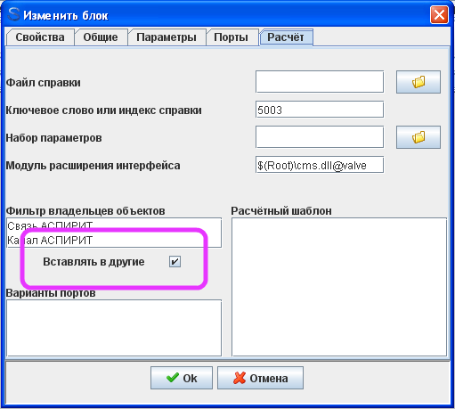
Рис. 4.47 – Окно изменения параметров блока

4.3.10 Свойство элемента схемы – это некоторый элемент данных, значение которого может быть изменено при помощи редактора свойств элемента схемы. Для изменения значения свойств активного элемента схемы необходимо:
- выделить его щелчком мыши на схеме;
- произвести по нему двойной щелчок или нажать на нем правой кнопки мыши и в открывшемся меню выбрать пункт «Свойства объекта» (рис 4.48).

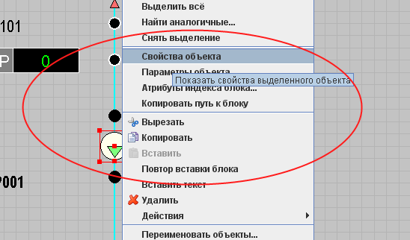
Рис. 4.48 – Выбор свойств объекта
- убедиться, что появилось окно редактора свойств элемента схемы (рис. 4.49).
4.3.11 Свойства некоторых типов (вещественные, целые, массивы, матрицы) могут быть заданы в виде алгебраического выражения, при этом в качестве операндов могут использоваться имена общих сигналов проекта, свойств и параметров макромодели. Эта возможность используется для параметризации субмоделей.

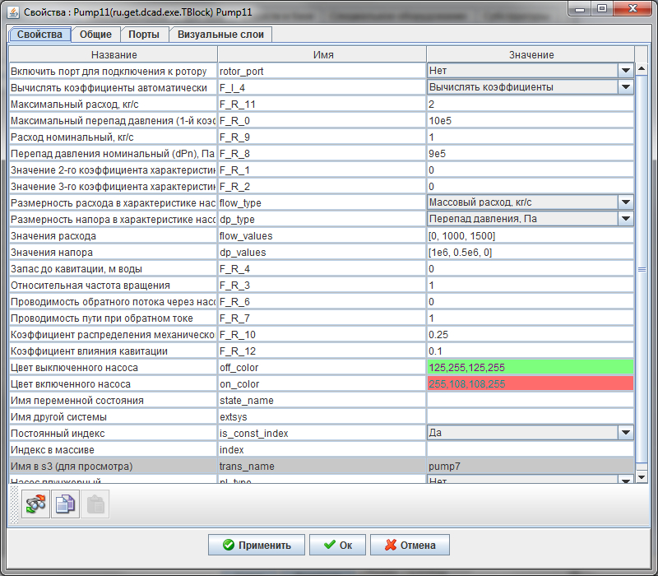
Рисунок 4.49 – Окно редактора свойств элемента схемы

4.3.12 Параметр - элемент данных, который не может быть изменён при помощи редактора свойств элементов схемы. Параметры предназначены для записи в них результатов расчёта схемы. Свойства и параметры элементов схемы имеют название, внутреннее имя и описание типа данных. Они доступны по именам в скрипте и списке связей редактора схем, аналогично и другим свойствам графических примитивов.
4.3.13 Имя расчётного класса – это название типа элемента в расчётном модуле, соответствующего данному блоку или линии связи на технологической схеме.
4.3.14 Расчётный шаблон – это описание элемента в расчётном модуле, соответствующего данному блоку или линии связи на технологической схеме.
4.3.15 Для каждой схемы можно вызвать окно «Свойства решателя» (рис. 4.50), в котором настраивается список параметров расчёта (вкладка «Параметры расчёта»), визуальные свойства (вкладка «Вид») и устанавливаются настройки расчёта – имя переходной библиотеки для соединения редактора схем с расчётной программой. Описание основных настроек решателя приведено в приложении Б настоящего документа.

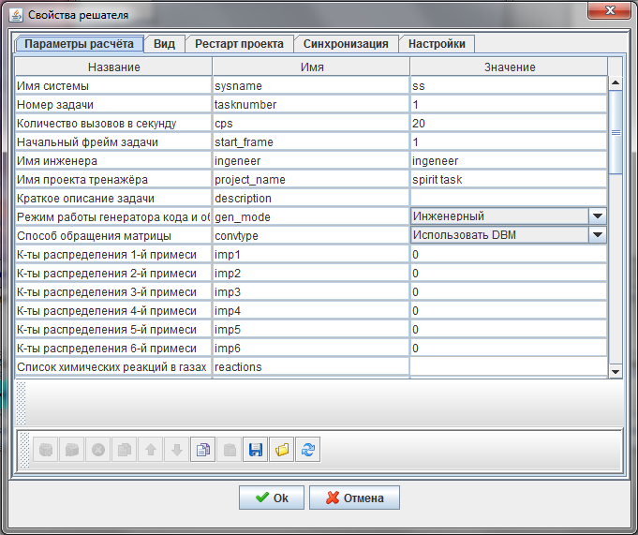
Рис. 4.50 – Окно редактора свойств расчётного слоя

4.3.16 Редактор схем позволяет создавать проекты, состоящие из нескольких независимых файлов. Для этого предусмотрена возможность загрузки субмодели из внешнего файла проекта. Субмодели имеют свойство «Имя файла», если это свойство не пустое, то при загрузке проекта данные о содержании субмодели будут считываться из соответствующего файла проекта (*.prtx), иначе субмодель будет считываться из основного файла проекта.
4.3.17 При изменении одного проекта, все субмодели, которые ссылаются на этот проект в другом проекте, будут изменены при его перезагрузке. При загрузке субмоделей из внешнего файла в основной проект добавляются недостающие сигналы, а в список свойств субмодели добавляются недостающие свойства.
4.3.18 Редактировать такие субмодели можно в режиме отдельного проекта или в режиме общего проекта, во втором случае для сохранения изменений в странице необходимо:
- выбрать пункт меню «Файл – Сохранить»
или
- выбрать пункт «Файл – Сохранить все проекты»
4.3.19 В одном проекте могут быть несколько субмоделей, загружаемых из одного и того же файла. Редактор схем позволяет согласовывать содержание таких субмоделей без их перезагрузки из файла, т.е. при изменении одной из них остальные будут также изменены.
Все старые версии файлов проекта можно удалить, для этого необходимо:
- выбрать пункт меню «Файл – Откатить проект – Удалить выбранный».

4.4 Менеджер данных
4.4.1 Менеджер данных предназначен для сбора данных рассчитанных в редакторе схем. Менеджер данных позволяет структурировать отображение результатов расчёта и представить их в виде дерева. Окно менеджера данных представлено на рис. 4.51.

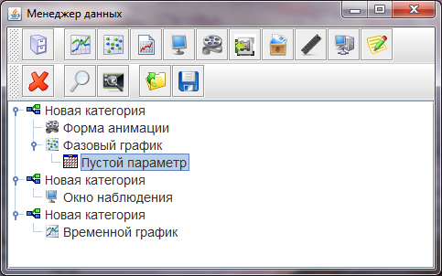
Рис. 4.51 – Окно менеджера данных

4.4.2 Менеджер данных позволяет отображать результаты расчёта в виде графиков или в виде таблицы значений (окна просмотра). Графики и окна просмотра могут объединяться в категории, что позволяет структурировать результаты расчёта при их большом количестве. В каждую категорию можно добавлять и графики и окна просмотра. Для создания нового графика необходимо сначала создать или указать категорию. Для того чтобы создать Категорию необходимо:
- нажать кнопку «Добавить категорию» в окне менеджера данных;
- выделить категорию в дереве менеджера данных;
- выбрать пункт «Добавить» в окне менеджера данных и указать желаемый
тип графика.
4.4.3 Графики и окна просмотра могут отображать значения свойств и параметров объектов. Для отображения параметра на графике нужно добавить в график ссылку этого параметра. Ссылка параметра может иметь своё задаваемое имя отличное от имени от имени параметра. Для того чтобы добавить ссылку параметра, предусмотрен специальный инструмент – инспектор параметров, который позволяет просмотреть и добавить в менеджер данных параметры или свойства любого объекта.
Для вызова инспектора параметров необходимо:
- Выделить элемент на схеме правой кнопкой мыши и выбрать пункт – «Параметры объекта» (рис. 4.52).
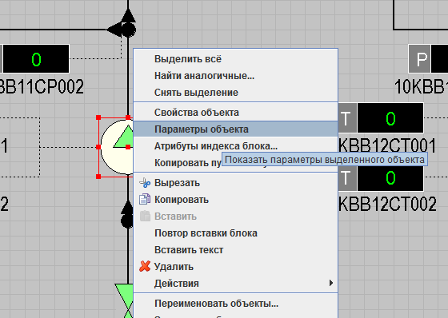
Рис. 4.52 – Выбор параметров объекта
После выбора, откроется окно инспектора параметров (рис. 4.53).

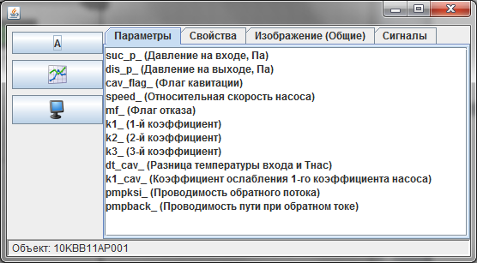
Рис. 4.53 – Инспектор параметров объекта

4.4.4 При выделении объекта в окне редактора схемы, в инспекторе параметров будут появляться его параметры, свойства, визуальные свойства, а также список сигналов проекта.
4.4.5 Для добавления ссылки параметра нужно перетащить мышкой параметр из инспектора параметров в окно графиков или окно просмотра или непосредственно в дерево менеджера данных.
4.4.6 Для удаления ссылки параметра из графика или окна просмотра нужно выделить её название в дереве менеджера данных и нажать кнопку «Удалить» в окне менеджера данных.
4.4.7 Конфигурация менеджера данных каждого проекта сохраняется отдельно от файла проекта в той же директории, в файле с расширением «*.mgr». Это необходимо для обеспечения правильной работы программы при создании распределённых проектов. При загрузке проекта для редактирования проверяется, есть ли файл менеджера данных. Если файл присутствует, то из него загружается менеджер данных проекта. Отсутствие данного файла не приводит к ошибке.

5. РЕКОМЕНДАЦИИ ПО ОСВОЕНИЮ СИСТЕМЫ
5.1 Для более детального освоения системы АСПИРИТ, помимо прочтения настоящего руководства, необходимо ознакомиться с учебными материалами, которые поставляются в пакете документации к системе.

6. ОСНОВНЫЕ НАСТРОЙКИ СИСТЕМЫ АСПИРИТ
Поле «Параметры» из выпадающего меню «Файл» вызывает окно с настройками системы АСПИРИТ (рис. 6.1).
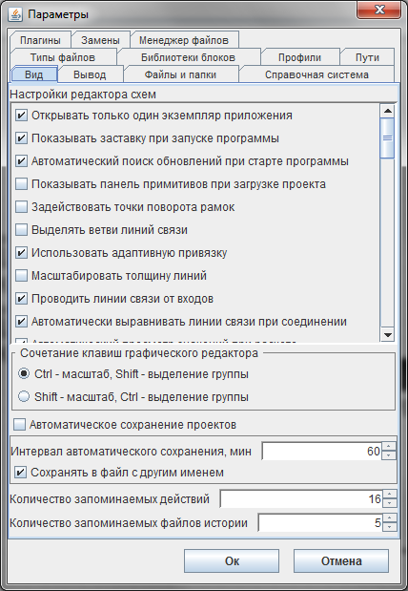
Рис. 6.1 – Параметры системы АСПИРИТ
Открывшееся окно имеет несколько вкладок, разделяющих все настройки программы на отдельные группы.
Вкладка «Вид» (рис. 6 1) позволяет настроить внешний вид программы, параметры рисования элементов, обновление свойств элементов схемы, сохранения расчетных схем, сочетания клавиш, автосохранение, количество запоминаемых действий и файлов истории.
Вкладка «Вывод» (рис. 6.2) настраивает точность отображения числовых значений параметров.
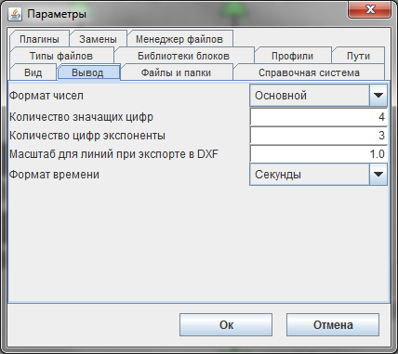
Рис. 6.2 – Параметры системы АСПИРИТ

Вкладка «Файлы и папки» (рис. 6.3) служит для указания путей к папкам системы АСПИРИТ, например, указывается путь к наборам параметров элементов библиотеки блоков, путь в файлу справки, путь к основным загружаемым шаблонам. Также можно настроить формат сохранения проектов и сохранение истории версий.

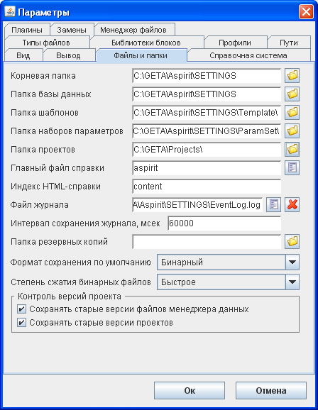
Рис. 6.3 – Параметры системы АСПИРИТ

Вкладка «Справочная система» (рис. 6.4) позволяет настраивать файлы справочной системы. Пользователь может самостоятельно дополнить справочную систему, создавая свои дополнительные файлы помощи.
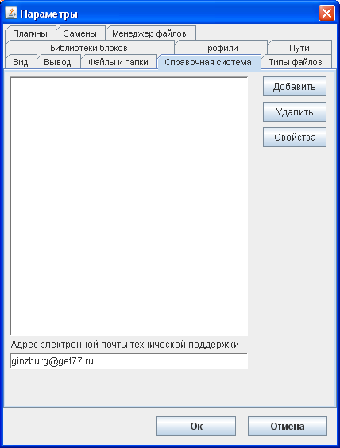
Рис. 6.4 – Параметры системы АСПИРИТ

Вкладка «Библиотеки блоков» (рис. 6.5) позволяет подключить дополнительные библиотеки элементов. Все указанные в данном меню библиотеки будут загружаться одновременно.
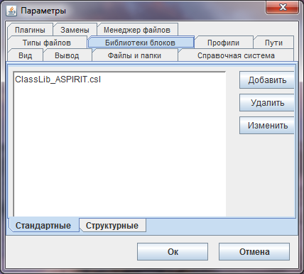
Рис. 6.5 – Параметры системы АСПИРИТ

Вкладка «Профили» (рис. 6.6) позволяет сохранять и загружать свой собственный профиль.
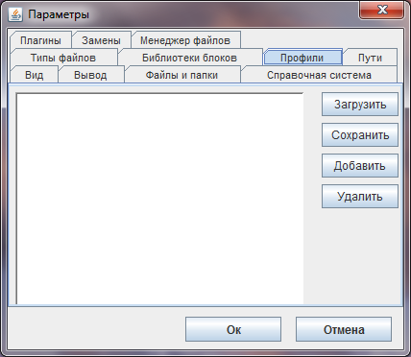
Рис. 6.6 – Параметры системы АСПИРИТ
Вкладка «Пути» (рис. 6.7) предназначена для задания путей к папкам, в которых хранятся настройки программы, шаблоны, внешние растровые изображения, используемые в элементах библиотеки блоков. Пользователь может добавить свои дополнительные пути, из которых можно упрощенным способом загружать растровые изображения.

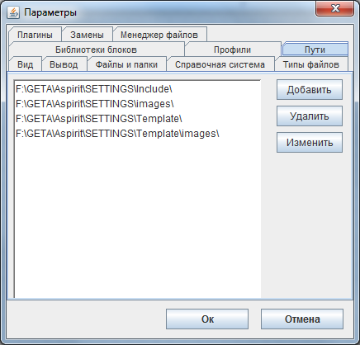
Рис. 6.7 – Параметры системы АСПИРИТ
Вкладка «Плагины» (рис. 6.8) служит для настройки плагинов.

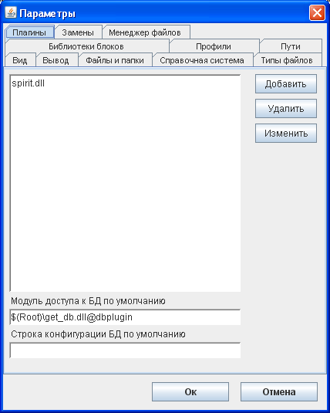
Рис. 6.8 – Параметры системы АСПИРИТ

7. НАСТРОЙКИ РЕШАТЕЛЯ СИСТЕМЫ АСПИРИТ
Поле “свойство слоя” 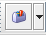 вызывает окно решателя системы АСПИРИТ. Перечень параметров представлен в таблице 7.1. Решатель позволяет выбрать опции для доступа к расчетному серверу и настройки генерирования исходных текстов теплогидравлического кода. Часть полей не требуют изменения указанного в них значения по умолчанию, часть полей предназначена для опытных пользователей, владеющих навыками программирования на языке Fortran. Значения полей “Имя инженера”, “Имя проекта тренажёра”, “Краткое описание задачи”, “ Адрес расчётного сервера”, “ Библиотека доступа к данным” заносятся в решатель автоматически из шаблона передачи данных. Рекомендации для заполнения остальных полей также представлены в табл. 7.1. Количество и положение строк может меняться после установки обновлений ПК АСПИРИТ.
Таблица 7.1
Название свойства | Значение по умолчанию | Пояснение
Имя системы | ss | Соответствует имени пользователя моделируемой системы. Создание пользователя осуществляет администратор проекта. Задается в виде двухбуквенного кода системы, которой будет принадлежать данная задача. Количество и имена пользователей могут отличаться на разных проектах. Рекомендации по заданию имен пользователей (систем) приведены в Руководстве администратора. Крайне нежелательно изменять задачи из “чужих” систем без согласования с их разработчиками. Один пользователь на проекте может отвечать несколько моделируемых систем.
Номер задачи | 1 | У одного пользователя разрешается создавать до девяти разных расчетных задач (от №1 до №9) в пределах одной моделируемой системы. В каждой задаче можно замоделировать одну или несколько небольших технологических систем.
Количество вызовов в секунду | 20 | Для системы АСПИРИТ значение не требует изменения. Операция, при которой производится поочередный вызов всех сегментов задачи, называется фреймом. В данном случае расчет параметров в режиме реального времени будет выполняться 20 раз за секунду.
Начальный фрейм задачи | 1 | Для системы АСПИРИТ значение не требует изменения
Имя инженера | ingeneer | Пользователь может указать, например, свои Ф.И.О. Каждый файл, созданный автоматическим кодогенератором, будет содержать справочную информацию, в том числе и имя разработчика, дату создания.
Имя проекта тренажёра | aspirit task | Пользователь может указать название проекта АЭС.
Краткое описание задачи |  | Пользователь может подробно описать моделируемые техн. системы
Режим работы генератора кода и оболочки | Инженерный | Для системы АСПИРИТ значение НЕ ДОЛЖНО изменяться
Способ обращения матрицы | Использовать DBM | Для системы АСПИРИТ значение не требует изменения
К-ты распределения 1-й примеси | 0 | Для системы АСПИРИТ значение не требует изменения
К-ты распределения 2-й примеси | 0 | Для системы АСПИРИТ значение не требует изменения
К-ты распределения 3-й примеси | 0 | Для системы АСПИРИТ значение не требует изменения
К-ты распределения 4-й примеси | 0 | Для системы АСПИРИТ значение не требует изменения
К-ты распределения 5-й примеси | 0 | Для системы АСПИРИТ значение не требует изменения
К-ты распределения 6-й примеси | 0 | Для системы АСПИРИТ значение не требует изменения
Список химических реакций в газах |  | Для системы АСПИРИТ значение не требует изменения
Список химических реакций в газах |  | Для системы АСПИРИТ значение не требует изменения
Массив прямых энергий активации в газах, Дж/кмоль |  | Для системы АСПИРИТ значение не требует изменения
Массив обратных энергий активации в газах, Дж/кмоль |  | Для системы АСПИРИТ значение не требует изменения
Массив теплот реакций в газах, Дж/кмоль |  | Для системы АСПИРИТ значение не требует изменения
Генерировать только датчики | Нет | Для системы АСПИРИТ значение не требует изменения
Адрес расчётного сервера | nn-spiritsrv | Указывается IP адрес или имя моделирующего сервера.
Иия исполняемого файла |  | Указывается имя файла, который осуществляет расчет задачи. Рекомендуется задавать в след. виде {sys_id}exe{task_id}, где  sys_id – Имя системы  task_id – Номер задачи. Например: cvexec1
Рабочий каталог GETSERV |  | Указывается имя папки, в которой расположен (собран) исполняемый модуль. При сборке исполняемый модуль собирается в корневой директории каждого пользователя.
Использовать точки user (только для fly load) | Нет | Для системы АСПИРИТ значение не требует изменения
Начальное состояние задачи |  | Для системы АСПИРИТ значение не требует изменения
Текст программы перед расчётом CMS |  | Предоставляет пользователю возможность самому написать дополнительный программный код на языке Fortran.
Текст программы после расчёта CMS |  | Предоставляет пользователю возможность самому написать дополнительный программный код на языке Fortran.
Декларация дополнительных переменных |  | Предоставляет пользователю возможность самому объявить дополнительные переменные программного кода.
Декларация дополнительной block-data |  | Предоставляет пользователю возможность самому задать значения дополнительных переменных программного кода.
Дополнительные задачи (для компиляции) |  | Служит для генерирования программного кода объединенной задачи. Рекомендуется использование только опытным пользователям.
Дополнительные задачи (для проверки) |  | Служит для проверки связей между соединенными задачами.
Дополнительные загрузки в lld-файле |  | Для системы АСПИРИТ значение не требует изменения
Дополнительные глобалы |  | Для системы АСПИРИТ значение не требует изменения
Количество видимых в редакторе свойств газов | 3 | Для системы АСПИРИТ значение не требует изменения
Количество видимых в редакторе свойств примесей | 4 | Для системы АСПИРИТ значение не требует изменения
Режим записи сигналов при отладке | Однократный | Для системы АСПИРИТ значение не требует изменения
Режим остановки задачи | Спрашивать | Для системы АСПИРИТ значение не требует изменения
Задержка обновления данных, мсек | 50 | Для системы АСПИРИТ значение не требует изменения
Раскрашивать каналы | Да | Пользователь на свое усмотрение может разрешить или запретить раскраску каналов при генерировании текстов программного кода. При выбранной опции “Да” трубопроводы получат цвета, в зависимости от типа объектов, с которыми они связаны в расчетной схеме.
Рабочая директория usds |  | Указывается только в случае генерации текстов программного кода, на локальный компьютер.
Библиотека доступа к данным | Windows | Тип используемых библиотек зависит от типа операционной системы на расчетном сервере – Windows или Linux
Количество фреймов в секунду для тренажёра | 0 | Для системы АСПИРИТ значение не требует изменения
Исключаемый префикс | ./ | Для системы АСПИРИТ значение не требует изменения
Префикс запуска модуля |  | Для системы АСПИРИТ значение не требует изменения
Постфикс запуска модуля |  | Для системы АСПИРИТ значение не требует изменения
Тип подпрограммы датчика | tranb1 | Для системы АСПИРИТ значение не требует изменения
Формат имени переменных состояния насосов и задвижек | <sys>v<name> | Для системы АСПИРИТ значение не требует изменения
Номер порта сервера исполнительной системы |  | Конкретное значение устанавливает администратор на моделирующем сервере. По умолчанию устанавливается значение 8888. Подробнее указано в руководстве системного администратора.
Генерировать исходные тексты при сохранении | Нет | Для системы АСПИРИТ значение не требует изменения
Использовать русские сообщения в генераторе CMS | Нет | Пользователь может выбрать на свое усмотрение Русский или Английский языки.
Включать в DBM параметры матрицы | Нет | Для системы АСПИРИТ значение не требует изменения
Автоматически индексировать блоки в случае конфликтов | Да | Для системы АСПИРИТ значение не требует изменения

ПРИЛОЖЕНИЕ А – Перечень объектов и данных (их параметров), необходимых для создания математической модели теплогидравлических систем
Примечания:
A. | По каждому объекту информационной модели Проекта импортируются следующие атрибуты:  1) Зависимости (relations) в объеме необходимом для проектирования;  2) Уникальный идентификатор;  3) Имя (Name или KKS-код);
B. | При отсутствии необходимых параметров в объектах информационной модели проекта, значения таких параметров для математической модели АСПИРИТ могут быть определены на основе ИТТ оборудования и данных референтного блока.
C. | Способ параметризации должен соблюдаться для каждого элемента оборудования, фигурирующего в проекте.

Объект | Под объект | Компонент | Свойства (атрибуты)
Схема | Схема | Схема | Разработчик
Схема | Схема | Схема | Проект
Схема | Схема | Схема | Название схемы
Насосное оборудование | Насосное оборудование (насосы, вентиляторы, компрессоры и.т.д.) | Насос  Вентилятор | Физический смысл, назначение, наименование
Насосное оборудование |  | Насос  Вентилятор | Максимальный расход, кг/с
Насосное оборудование |  | Насос  Вентилятор | Максимальный перепад давления, Па
Насосное оборудование |  | Насос  Вентилятор | Номинальный перепад давления, Па
Насосное оборудование |  | Насос  Вентилятор | Номинальный расход, кг/с
Насосное оборудование |  | Насос  Вентилятор | Значения расхода по напорной характеристике (массив)
Насосное оборудование |  | Насос  Вентилятор | Значения напора по напорной характеристике (массив)
Насосное оборудование |  | Насос  Вентилятор | Запас до кавитации, м воды (для насосов)
Насосное оборудование |  | Насос  Вентилятор | Номинальная частота вращения
Насосное оборудование |  | Насос  Вентилятор | Тип (центробежный, плунжерный, шестеренчатый, осевой и т.п.)
Насосное оборудование |  | Насос  Вентилятор | Рабочая среда
Насосное оборудование |  | Насос  Вентилятор | Помещение, в котором расположен
Насосное оборудование |  | Насос  Вентилятор | Координаты X крайних точек, м
Насосное оборудование |  | Насос  Вентилятор | Координаты Y крайних точек, м
Насосное оборудование |  | Насос  Вентилятор | Координаты Z крайних точек, м
Арматура | Запорная  Регулирующая | Запорная  Регулирующая | Физический смысл, назначение, наименование
Арматура | Запорная  Регулирующая | Запорная  Регулирующая | Номинальный диаметр для подсоединения трубопровода, м
Арматура | Запорная  Регулирующая | Запорная  Регулирующая | Положение при работе по основной функции
Арматура | Запорная  Регулирующая | Запорная  Регулирующая | Время хода, с
Арматура | Запорная  Регулирующая | Запорная  Регулирующая | Массив значений КГС или Kv
Арматура | Запорная  Регулирующая | Запорная  Регулирующая | Массив значений положения штока (0..1)
Арматура | Запорная  Регулирующая | Запорная  Регулирующая | Минимальное проходное сечение
Арматура | Запорная  Регулирующая | Запорная  Регулирующая | Тип привода
Арматура | Запорная  Регулирующая | Запорная  Регулирующая | Координаты X крайних точек, м
Арматура | Запорная  Регулирующая | Запорная  Регулирующая | Координаты Y крайних точек, м
Арматура | Запорная  Регулирующая | Запорная  Регулирующая | Координаты Z крайних точек, м
Арматура | Запорная  Регулирующая | Запорная  Регулирующая | Рабочая среда
Арматура предохранительная | Арматура предохранительная | Арматура предохранительная | Физический смысл, назначение, наименование
Арматура предохранительная | Арматура предохранительная | Арматура предохранительная | Направление
Арматура предохранительная | Арматура предохранительная | Арматура предохранительная | Номинальный диаметр для подсоединения трубопровода, м
Арматура предохранительная | Арматура предохранительная | Арматура предохранительная | Перепад давления открытия, Па
Арматура предохранительная | Арматура предохранительная | Арматура предохранительная | Перепад давления закрытия, Па
Арматура предохранительная | Арматура предохранительная | Арматура предохранительная | Время хода, с
Арматура предохранительная | Арматура предохранительная | Арматура предохранительная | Массив значений КГС или Kv
Арматура предохранительная | Арматура предохранительная | Арматура предохранительная | Массив значений положения штока (0..1)
Арматура предохранительная | Арматура предохранительная | Арматура предохранительная | Положение при работе по основной функции
Арматура предохранительная | Арматура предохранительная | Арматура предохранительная | Тип привода
Арматура предохранительная | Арматура предохранительная | Арматура предохранительная | Координаты X крайних точек, м
Арматура предохранительная | Арматура предохранительная | Арматура предохранительная | Координаты Y крайних точек, м
Арматура предохранительная | Арматура предохранительная | Арматура предохранительная | Координаты Z крайних точек, м
Арматура  обратная | Арматура обратная | Арматура  обратная | Физический смысл, назначение, наименование
Арматура  обратная | Арматура обратная | Арматура  обратная | Положение при работе по основной функции
Арматура  обратная | Арматура обратная | Арматура  обратная | Номинальный диаметр для подсоединения трубопровода
Арматура  обратная | Арматура обратная | Арматура  обратная | Тип привода
Арматура  обратная | Арматура обратная | Арматура  обратная | Координаты X крайних точек, м
Арматура  обратная | Арматура обратная | Арматура  обратная | Координаты Y крайних точек, м
Арматура  обратная | Арматура обратная | Арматура  обратная | Координаты Z крайних точек, м
Датчики | Датчик | Датчик | Тип датчика (аналоговый/бинарный)
Датчики | Датчик | Датчик | Единица измерения
Датчики | Датчик | Датчик | Физический смысл измеряемой величины
Датчики | Датчик | Датчик | Имя шины питания
Датчики | Датчик | Датчик | Минимальное значение
Датчики | Датчик | Датчик | Максимальное значение
Штуцеры | Штуцер | Штуцер | Физический смысл, назначение, наименование
Штуцеры | Штуцер | Штуцер | Номинальный диаметр, м
Штуцеры | Штуцер | Штуцер | Наружный диаметр, м
Штуцеры | Штуцер | Штуцер | Толщина стенки, м
Штуцеры | Штуцер | Штуцер | Радиус скругления, м
Штуцеры | Штуцер | Штуцер | Координаты X крайних точек, м
Штуцеры | Штуцер | Штуцер | Координаты Y крайних точек, м
Штуцеры | Штуцер | Штуцер | Координаты Z крайних точек, м
Штуцеры | Штуцер | Штуцер | Рабочая среда
Теплообменное оборудование | Теплообменное оборудование (теплообменники, электрические конвекторы, холодильные машины, электронагреватели) | Теплообменник | Физический смысл, назначение, наименование
Теплообменное оборудование |  | Теплообменник | Тепловой поток (Мощность), Вт
Теплообменное оборудование |  | Теплообменник | Диаметр трубок, м
Теплообменное оборудование |  | Теплообменник | Рабочая поверхность теплообмена, м^2
Теплообменное оборудование |  | Теплообменник | Количество трубок теплообменника
Теплообменное оборудование |  | Теплообменник | Длина трубки, м
Теплообменное оборудование |  | Теплообменник | Высота пластины, м
Теплообменное оборудование |  | Теплообменник | Ширина пластины, м
Теплообменное оборудование |  | Теплообменник | Ширина блока пластин, м
Теплообменное оборудование |  | Теплообменник | Координаты X крайних точек, м
Теплообменное оборудование |  | Теплообменник | Координаты Y крайних точек, м
Теплообменное оборудование |  | Теплообменник | Координаты Z крайних точек, м
Теплообменное оборудование |  | Теплообменник | Помещение расположения оборудования
Теплообменное оборудование |  | Теплообменник | Наличие интенсификаторов теплообмена
Теплообменное оборудование |  | Теплообменник | Расход охлаждающей среды (номинал.)
Теплообменное оборудование |  | Теплообменник | Входная температура охлаждающей среды (номинал.)
Теплообменное оборудование |  | Теплообменник | Высота воздушной трубы, м
Теплообменное оборудование |  | Теплообменник | Диаметр воздушной трубы, м
Емкости | Емкость | Емкость | Температура пара-газовой смеси над уровнем (рабочая температура), К
Емкости | Емкость | Емкость | Физический смысл, назначение
Емкости | Емкость | Емкость | Номинальный уровень жидкости, м
Емкости | Емкость | Емкость | Наличие тепловой изоляции
Емкости | Емкость | Емкость | Давление паро-газовой смеси, Па (рабочее давление)
Емкости | Емкость | Емкость | Координаты X крайних точек, м
Емкости | Емкость | Емкость | Координаты Y крайних точек, м
Емкости | Емкость | Емкость | Координаты Z крайних точек, м
Емкости | Емкость | Емкость | Объём бака (полный), м^3
Емкости | Емкость | Емкость | Температура конденсата ( рабочая температура), К
Емкости | Емкость | Емкость | Среда внутри емкости
Емкости | Емкость | Емкость | Данные о геометрии бака (для баков сложной формы, например – деаэратор)
Емкости | Емкость | Емкость | Плотность изоляции стенки, кг/м3
Емкости | Емкость | Емкость | Теплопроводность изоляции стенки, Вт/м^К
Емкости | Емкость | Емкость | Теплоемкость изоляции стенки, Дж/кг^К
Емкости | Емкость | Емкость | Толщина изоляции стенки, м
Поворот трубы | Поворот трубы | Поворот трубы | Угол поворота
Поворот трубы | Поворот трубы | Поворот трубы | Координаты X крайних точек, м
Поворот трубы | Поворот трубы | Поворот трубы | Координаты Y крайних точек, м
Поворот трубы | Поворот трубы | Поворот трубы | Координаты Z крайних точек, м
Поворот трубы | Поворот трубы | Поворот трубы | Радиус поворота
Поворот трубы | Поворот трубы | Поворот трубы | Номинальный диаметр, м
Тройник | Тройник | Тройник | Координаты X крайних точек, м
Тройник | Тройник | Тройник | Координаты Y крайних точек, м
Тройник | Тройник | Тройник | Координаты Z крайних точек, м
Тройник | Тройник | Тройник | Номинальный диаметр, м
Концентрический переход диаметра | Концентрический переход диаметра | Концентрический переход диаметра | Физический смысл, назначение
Концентрический переход диаметра | Концентрический переход диаметра | Концентрический переход диаметра | Координаты X крайних точек, м
Концентрический переход диаметра | Концентрический переход диаметра | Концентрический переход диаметра | Координаты Y крайних точек, м
Концентрический переход диаметра | Концентрический переход диаметра | Концентрический переход диаметра | Координаты Z крайних точек, м
Концентрический переход диаметра | Концентрический переход диаметра | Концентрический переход диаметра | Материал
Концентрический переход диаметра | Концентрический переход диаметра | Концентрический переход диаметра | Шероховатость поверхности, мкм
Концентрический переход диаметра | Концентрический переход диаметра | Концентрический переход диаметра | Толщина стенки, м
Трубопроводы | Трубопроводы | Трубопровод | Номинальный диаметр, м
Трубопроводы | Трубопроводы | Трубопровод | Наружный диаметр, м
Трубопроводы | Трубопроводы | Трубопровод | Толщина стенки, м
Трубопроводы | Трубопроводы | Трубопровод | Номинальное давление, Па
Трубопроводы | Трубопроводы | Трубопровод | Номинальная температура, К
Трубопроводы | Трубопроводы | Трубопровод | Максимальное давление, Па
Трубопроводы | Трубопроводы | Трубопровод | Максимальная температура, К
Трубопроводы | Трубопроводы | Трубопровод | Рабочая среда
Трубопроводы | Трубопроводы | Трубопровод | Координаты X крайних точек, м
Трубопроводы | Трубопроводы | Трубопровод | Координаты Y крайних точек, м
Трубопроводы | Трубопроводы | Трубопровод | Координаты Z крайних точек, м
Трубопроводы | Трубопроводы | Трубопровод | Шероховатость поверхности, мкм
Трубопроводы | Трубопроводы | Трубопровод | Направление потока
Трубопроводы | Трубопроводы | Трубопровод | Наличие тепловой изоляции
Трубопроводы | Трубопроводы | Трубопровод | Плотность изоляции стенки, кг/м3
Трубопроводы | Трубопроводы | Трубопровод | Теплопроводность изоляции стенки, Вт/м^К
Трубопроводы | Трубопроводы | Трубопровод | Теплоемкость изоляции стенки, Дж/кг^К
Трубопроводы | Трубопроводы | Трубопровод | Толщина изоляции стенки, м
Трубопроводы | Трубопроводы | Трубопровод | Помещение расположения
Трубопроводы | Трубопроводы | Трубопровод | Материал трубопровода
Трубопроводы | Трубопроводы | Трубопровод | Тип трубопровода
Граница системы | Граница системы | Граница системы | Идентификатор перехода между технологическими. схемами
Дроссельная и расходомерная шайбы | Дроссельная и расходомерная шайбы | Дроссельная и расходомерная шайбы | Номинальный диаметр для подсоединения трубопровода, м
Дроссельная и расходомерная шайбы | Дроссельная и расходомерная шайбы | Дроссельная и расходомерная шайбы | Диаметр отверстия диафрагмы, м
Дроссельная и расходомерная шайбы | Дроссельная и расходомерная шайбы | Дроссельная и расходомерная шайбы | Толщина диафрагмы, м
Дроссельная и расходомерная шайбы | Дроссельная и расходомерная шайбы | Дроссельная и расходомерная шайбы | Угол кромки, град
Дроссельная и расходомерная шайбы | Дроссельная и расходомерная шайбы | Дроссельная и расходомерная шайбы | Радиус скругления кромки, м
Дроссельная и расходомерная шайбы | Дроссельная и расходомерная шайбы | Дроссельная и расходомерная шайбы | Координаты X крайних точек, м
Дроссельная и расходомерная шайбы | Дроссельная и расходомерная шайбы | Дроссельная и расходомерная шайбы | Координаты Y крайних точек, м
Дроссельная и расходомерная шайбы | Дроссельная и расходомерная шайбы | Дроссельная и расходомерная шайбы | Координаты Z крайних точек, м
Сварные соединения | Сварные соединения | Сварное соединение | Координаты X крайних точек, м
Сварные соединения | Сварные соединения | Сварное соединение | Координаты Y крайних точек, м
Сварные соединения | Сварные соединения | Сварное соединение | Координаты Z крайних точек, м
Смесители | Смесители | Смеситель | Физический смысл, назначение
Смесители | Смесители | Смеситель | Координаты X крайних точек, м
Смесители | Смесители | Смеситель | Координаты Y крайних точек, м
Смесители | Смесители | Смеситель | Координаты Z крайних точек, м
Составное оборудование | Составное оборудование | Составное оборудование | Физический смысл, назначение
Фильтры | Фильтры | Фильтр | Физический смысл, назначение
Фильтры | Фильтры | Фильтр | Объем фильтра, м^3
Фильтры | Фильтры | Фильтр | Координаты X крайних точек, м
Фильтры | Фильтры | Фильтр | Координаты Y крайних точек, м
Фильтры | Фильтры | Фильтр | Координаты Z крайних точек, м
Фильтры | Фильтры | Фильтр | Рабочая среда
Фильтры | Фильтры | Фильтр | Рабочее давление, МПа
Эжекторы | Эжекторы | Эжектор | Физический смысл, назначение
Эжекторы | Эжекторы | Эжектор | Площадь линии подачи, м^2
Эжекторы | Эжекторы | Эжектор | Площадь линии отбора, м^2
Эжекторы | Эжекторы | Эжектор | Координаты X крайних точек, м
Эжекторы | Эжекторы | Эжектор | Координаты Y крайних точек, м
Эжекторы | Эжекторы | Эжектор | Координаты Z крайних точек, м

ПРИЛОЖЕНИЕ Б – Создание расчетной модели АСПИРИТ из схемы SmartPlant P&ID
Следует помнить, что результат автоматической генерации напрямую зависит от качества проработки исходных технологических схем и может содержать определенные ошибки, связанные с неверной интерпретацией данных SmartPlant или с некорректной параметризацией объектов SmartPlant.
При первом запуске АСПИРИТ на ПК рекомендуется создать папку, в которую будет сохраняться созданные расчетные схемы и промежуточные результаты обработки данных, передаваемых из SmartPlant (рис Б.1). В меню Файл – Параметры – Файлы и папки указать путь к этой папке.
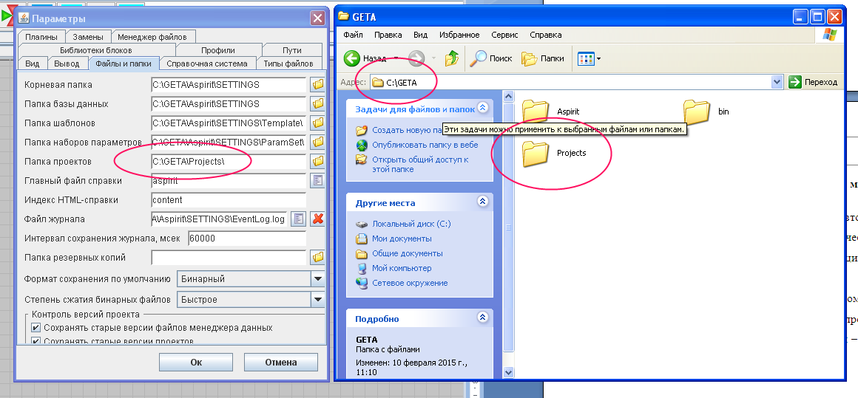
Рис. Б.1 Место сохранения результатов конвертации.
Создание расчетной модели начинается с вызова меню АСПИРИТ – Настройка шаблона передачи данных. Если такой файл уже создан другим пользователем, то данный этап создания можно пропустить. При желании можно загрузить имеющийся файл и посмотреть какие данные будут использоваться для параметризации объектов расчетной модели.
Далее пользователь может настроить графическую оболочку SmartPlant (рис. Б.2), в которой он сможет открыть созданную им схему (PID-файл). Для этого вызывается окно из меню АСПИРИТ – Конвертировать из SmartPlant - Настройки. При установке АСПИРИТ на рабочее место в качестве графической оболочки по умолчанию будет использоваться SmartPlant P&ID. Здесь же пользователь указывает путь к файлу настроек, о котором говорилось в предыдущем абзаце. Если пользователь изменил настройки, то их требуется сохранить, нажав кнопку “Сохранить настройки”.
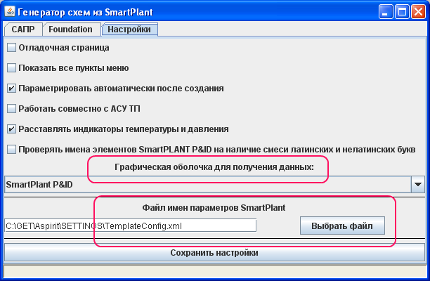
Рис. Б.2 Выбор графической оболочки и файла настроек данных.
Создание графического представления расчетной схемы происходит из файла SmartPlant P&ID. Запустить графическую оболочку можно несколькими способами: как и любой приложение через меню Пуск (для Windows), с помощью ярлыка на рабочем столе или воспользоваться меню АСПИРИТ – Конвертировать из SmartPlant – САПР – Соединиться с PID, затем открыть pid-файл технологической схемы. Выбрать файл также можно или воспользовавшись меню приложения SmartPlant или через окно Генератора схем из SmartPlant в АСПИРИТ (вкладка Foundation – Создать схему по PID файлу).
Важно помнить, что расчетная схема создается из PID-файла, который в данный момент является активным, среди других открытых файлов. Для создания расчетной схемы во вкладке САПР надо нажать кнопку “Создать схему”. После ее нажатия активируется механизм обмена данными, имеющийся у приложений SmartPlant, все элементы на схеме P&ID будут выделены на некоторое время, после чего в окне АСПИРИТ будет создана графическая модель, по внешнему виду (размещению элементов, масштабу) совпадающая со схемой P&ID.
В АСПИРИТ предусмотрен пакетный режим создания расчетных схем. Для использования данного механизма конвертации заранее должен быть подготовлен списком имен pid-файлов, сохраненный в текстовый файл с расширением .lst (например nvaes2.lst). Пример такого файла представлен на рис. Б.3.
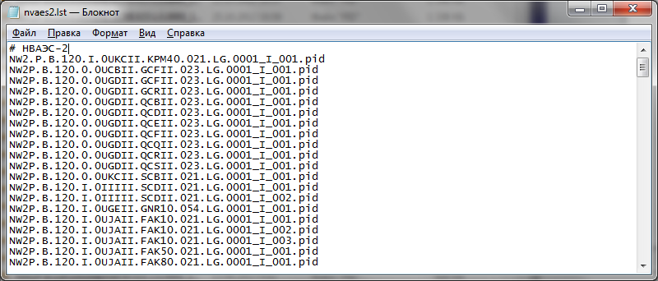
Рис. Б.3 Список техн. схем для пакетной обработки.
По необходимости в файл можно добавлять комментарии и пояснения, добавив в начале строки символ “#”. Этот же символ можно использовать и для комментирования определенных PID-файлов, если в пакетном режиме их нужно пропустить и не создавать для них расчетные модели. Для корректной работы режима пакетной конвертации файл-список должен иметь кодировку ANSI. Запуск пакетной обработки файлов P&ID осуществляется с помощью меню “АСПИРИТ – Конвертировать из SmartPlant – Foundation – Создать схемы по файлу-списку”. Файл со списком схем должен находиться в той же папке, где и сами pid-файлы. Если pid-файлы расположены в другом месте, то в файле со списком необходимо указывать полный путь к файлам P&ID.
После использования пакетного режима в папку проектов сохраняются промежуточные результаты конвертации схем P&ID в формате XML, при этом имена файлов XML совпадают с именами файлов P&ID. Их этих XML также создать графическую модель АСПИРИТ, использую кнопку меню “АСПИРИТ – Конвертировать из SmartPlant – Foundation – Создать схему из XML-файла”.
Результатом работы каждого из способов создания графической части расчетной модели является файл с расширением .prtx. Автоматическое сохранение моделей в формате .prtx происходит только в пакетном режиме. При других способах пользователь сам должен сохранить полученную модель.
Следующим этапом создания модели является ее параметризация – задание значений параметров элементов расчетной схемы. Процесс параметризации автоматизирован и осуществляет загрузку данных из внешних источников на основании уникальных идентификаторов SmartPlant. Предусмотрено использование нескольких типов источников:
- Прямой запрос из ПК АСПИРИТ в базу данных Smartplant P&ID – для использования данного способа необходимо открыть в SmartPlant P&ID исходную технологическую схему (pid-файл) и выбрать пункт меню “АСПИРИТ – Конвертировать из SmartPlant – САПР – Загрузить данные их базы SmartpPlant P&ID”.
- Загрузка данных из внешнего XML, выгруженного из SPF (SmartPlant Foundation), по схеме P&ID – для использования выбрать “АСПИРИТ – Конвертировать из SmartPlant – Foundation – Загрузить 2D данные из XML файла”.
- Загрузка данных из внешнего XML, выгруженного из SPF (SmartPlant Foundation), по схеме 3D – для использования выбрать “АСПИРИТ – Конвертировать из SmartPlant – Foundation – Загрузить 3D данные из XML файла”.
- Загрузка данных из внешнего XML, выгруженного из SPO (SmartPlant ® Enterprise for Owner Operators), по схеме P&ID – для использования выбрать “АСПИРИТ – Конвертировать из SmartPlant – Foundation – Загрузить 2D данные из SPO XML файла”.
- Загрузка данных из PCF-файла – для использования выбрать “АСПИРИТ – Конвертировать из SmartPlant – Foundation – Загрузить 3D данные из PCF файла”.
Источники данных для каждого проекта могут быть разными, но для полной параметризации расчетной модели необходимо использовать как минимум один источник данных для параметров схемы P&ID и один для параметров схемы 3D.
Результат загрузки данных отображается в окне сообщений, в нижней части окна АСПИРИТ. Автоматизированный процесс создания расчетной модели после этого этапа завершен, пользователь может визуально проверить корректность модели, сравнив ее с техн. схемой в P&ID. Несоответствия могут быть связаны с недостаточной проработкой исходной техн. схемы, разработанной в среде SmartPlant (использование неверных элементов, неправильная привязка элементов между собой, незаполненные параметры по оборудованию). В таких случаях следует доработать схему в среде SmartPlant и заново повторить процедуру создания расчетной модели. Также могут быть выявлено некорректное распознавание элементов или неверная параметризация - в таких ситуациях потребуется “ручной” способ доработки: пользователь сам может заменить на расчетной схеме АСПИРИТ элементы на те, которые считает нужными и самостоятельно их параметризировать.
Для удобства пользователя предусмотрена цветовая подсветка элементов – ряд элементов на получившейся расчетной модели до процесса параметризации раскрашен в красный цвет (трубопроводы, расчетные узлы, штуцера на оборудовании) или имеют подписи красного цвета (баки). После загрузки данных из схемы 3D, элементы по которым параметризация была выполнена, изменяют цвет с красного на черный, или цвет подписи меняется с красного на черный. Для элементов, по которым соответствия в 3D не было выявлено, останутся красного цвета.
После автоматизированного процесса создания расчетной схемы и после ее ручной доработки, если таковая потребуется необходимо проверить правильность ее создания (привязку элементов, корректное задание параметров). Выполнить проверку можно запустив команду “CMS – Создать DEF-файл”. Если файл создан успешно – модель выполнена корректно, если нет, то в нижней части окна (в окне сообщений) будет показан список ошибок, которые требуется устранить. До тех пор, пока все ошибки не будут устранены, запуск на расчет созданной модели невозможен.
Дальнейшая работа с созданной моделью – запуск в расчет, просмотр параметров режиме расчета, сохранение результатов, построение и сохранение графиков представлено в Приложении В.

ПРИЛОЖЕНИЕ В – Создание расчетной модели АСПИРИТ без использования SmartPlant P&ID
Освоение АСПИРИТ рекомендуется начинать с самостоятельной разработки небольших тестовых расчетных схем; это поможет понять основные принципы их создания и ряд допускаемых упрощений, что в дальнейшем позволит легко контролировать правильность автоматической генерации схем из SmartPlant. Данный раздел содержит ряд методических указаний, выполнение которых даст пользователю набор основных практических навыков работы.
Запустите АСПИРИТ с помощью ярлыка на Рабочем Столе, либо из меню. При наличии обновлений программа предложит их установить, что рекомендуется сделать. Иногда после установки обновления может потребоваться запустить АСПИРИТ заново вручную. После запуска программы появится окно с меню и окном, предлагающим создать новую расчетную схему или открыть уже существующую (рис В.1).
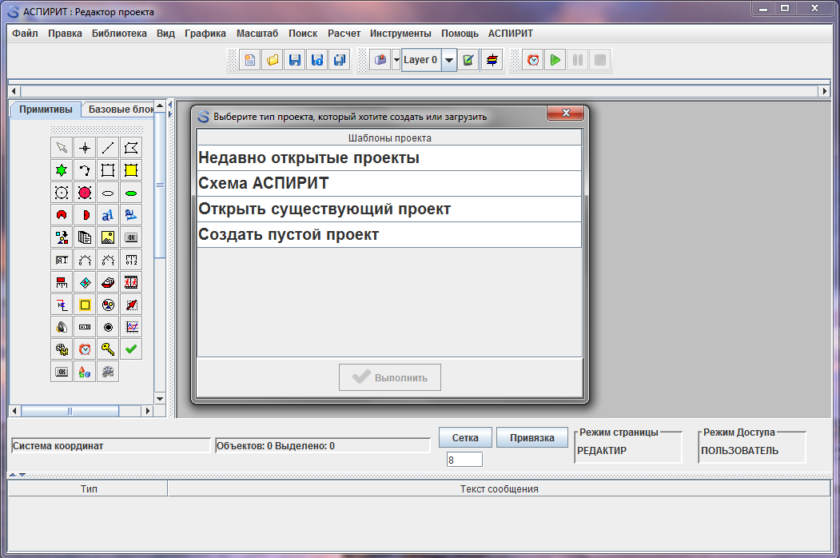
Рис. В.1 Основное окно АСПИРИТ
Выберем пуск “Схема АСПИРИТ” и нажмем кнопку выполнить. Программа создает область для создания расчетной схемы и загружает библиотеку элементов и параметры решателя. Теперь в окне можно набирать расчетную схему из элементов загруженной библиотеки.
Для каждой задачи нужно задать общие параметры расчета. Описание всех параметров и рекомендуемые значения для каждого их них приведены в разделе 7 “НАСТРОЙКИ РЕШАТЕЛЯ СИСТЕМЫ АСПИРИТ”.
В каждом элементе библиотеки уже заполнены значения всех параметров значениями по умолчанию. Разработчику схемы необходимо задать параметры всех элементов значениями из технологических схем, описания оборудования, инструкций по эксплуатации и т.д. Создадим, в качестве примера, в загруженном шаблоне схему, изображенную на рис. В.2
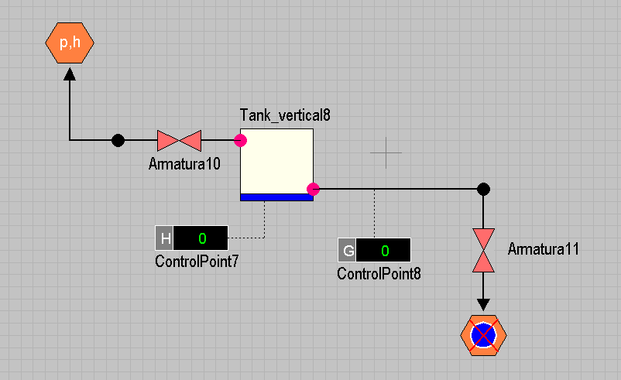
Рис. В.2 Пример абстрактной схемы.
Схема моделирует очень простой участок некой абстрактной теплогидравлической сети. Для размещения элемента на схеме нужно один раз щелкнуть левой кнопкой мыши на нужном элементе из библиотеки элементов, после чего он появится на курсоре. Переместите курсор на выбранное место схемы и снова нажмите левую кнопку мыши, чтобы поместить объект на схему. Выделенный объект можно перетаскивать по схеме с нажатой левой кнопкой мыши. При этом если объект имеет связи с другими, связи так же будут перемещаться вместе с объектом.
Переходя по закладкам библиотеки элементов, найдите нужные элементы и нанесите их на расчетную. Библиотека элементов состоит из нескольких вкладок, разделенных по функциональному назначению: Из имеющихся элементов наиболее часто используемыми являются следующие:
- Гидравлика: расчетные узлы кода, граничные условия (границы моделирования), трубопровод, переходы диаметра, эжектор.
- Арматура: запорная, предохранительная, обратная, поворот, дроссельная и расходомерная шайба.
- Механическое оборудование: насос, вентилятор, ступень турбины.
- Теплообменники: источник тепла в баке, теплообменник линия-линия, теплообменник линия-чужая линия, кожухотрубный, пластинчастый.
- Датчики: датчик, дифференциальный датчик, датчик произвольной величины.
- Емкости и баки: вертикальный бак, горизонтальный бак, бак с произвольным сечением, отверстие в баке.
- Специальное оборудование: смеситель, фильтр смешанного действия.
Для схемы на рис. В.2 использовались след. элементы: Вертикальный бак АСПИРИТ, Отверстие в баке АСПИРИТ, Канал АСПИРИТ, Узел АСПИРИТ, Запорная арматура АСПИРИТ, Обычное граничное условие АСПИРИТ, Граничное условие с чужим узлом АСПИРИТ, Датчик АСПИРИТ, PolyLine.
При размещении объектов не старайтесь точно следовать рисунку, это не принципиально. Параметризация расчетных элементов АСПИРИТ не зависит от их графического отображения относительно друг друга. Нарисованный прямым канал может иметь заданные изгибы, большой на схеме бак иметь маленький расчетный объем. На большой расчетной схеме можно использовать возможность масштабирования объектов для наглядности, но помните, что их расчетные свойства зависят только от заданных параметров.
Канал должен быть соединен с открытыми портами – граничным условием, отверстием в баке, узлом, портами входа/выхода, эжектором. Выбрав из библиотеки элементов канал АСПИРИТ, совместите курсор с портом и кликните один раз левой кнопкой мыши - порт будет соединен с началом канала. После чего изобразите канал на схеме. Кликнув мышью с привязанным каналом на схеме в произвольном месте можно задать точку изгиба канала. Канал может иметь произвольное число изгибов. Визуальные изгибы канала не имеют ничего общего с его возможными расчетными гибами. Подведите курсор с каналом ко второму порту и кликните один раз левой кнопкой мыши – выход канала будет соединен с портом.
Можно нанести на схему канал, не соединяя его сразу с портами. Для этого, выбрав канал из библиотеки, разместите его вход в произвольном месте схемы. Чтобы разместить выход канала, кликните один раз правой кнопкой мыши. В таком случае канал будет иметь свободные гидравлические связи со стороны входа и выхода, обозначенные стрелками (рис В.3).
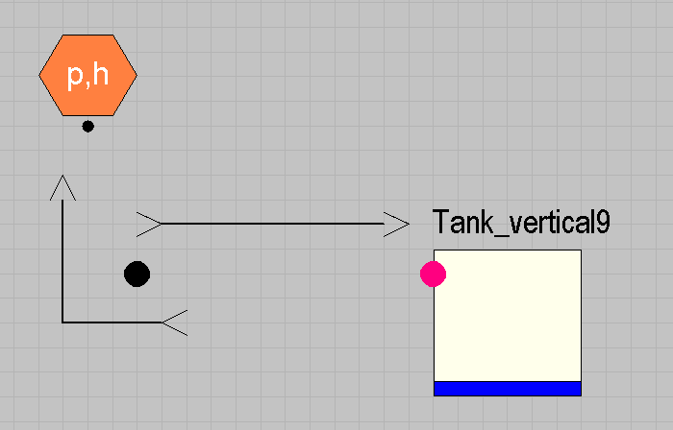
Рис. В.3 Неподключенный канал АСПИРИТ
Кликнув один раз левой кнопкой мыши на входе или выходе канала можно привязать к курсору гидравлическую связь, совместить ее с открытым портом, и одиночным кликом левой кнопки мыши привязать ее к порту. Как и канал, гидравлическая связь может иметь произвольное число точек изгиба. Выделение и удаление гидравлической связи возвращает ее на вход/выход канала.
Каналы на расчетной схеме желательно размещать в направлении предполагаемого основного направления движения среды по ним. Это облегчит создание модели и анализ результатов расчета.
Выделив точку изгиба канала, можно, двигать ее по схеме, изменяя изображение канала. Кликнув на канале правой клавишей мыши, можно зайти в открывшееся меню, чтобы добавить или удалить точку изгиба канала (рис В.4).
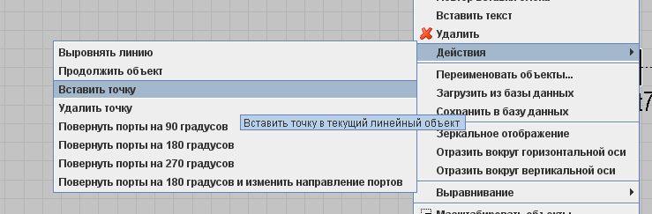
Рис. В.4 Изменение числа изгибов на канале АСПИРИТ
Отверстия в баке должны быть расположены на объектах типа бак: вертикальный бак, горизонтальный бак, бак с произвольным сечением.
Задвижки и датчики АСПИРИТ размещаются на схеме так, чтобы они были “привязаны” к своим объектам – следите, чтобы курсор с прицепленным датчиком или задвижкой находился точно поверх того объекта, с которому необходимо привязать выбранное оборудование. Датчик для удобства можно потом передвинуть на схеме в сторону от канала, редактор все равно запоминает, что датчик был “привязан” к своему объекту.
Если необходимо сменить владельца задвижки или датчика, переместите объект на необходимого владельца и кликните правой кнопкой мыши на объекте, в появившемся меню выберите “Действия - Сменить родителя” и зачем кликом мыши выделите объект на схеме, к которому хотите “привязать” датчик или задвижку. В меню “Файл - Параметры - Вид” можно использовать опцию “подсвечивать родителя при выделении дочернего объекта”. Тогда при выделении на схеме задвижки, клапана или любого другого объекта будет подсвечен объект, к которому “привязан” выделенный. Важно помнить – одному каналу АСПИРИТ может принадлежать не более трех задвижек!
Граничные условия моделируют связи с внешней средой (воздушники, сливы на пол помещений, сбросы в атмосферу и т.д.), расчетный узел и ли бак смежной с моделируемой системы и обладают собственными параметрами. При параметризации граничных условий желательно задавать параметры максимально близкие к тем, которые должны быть на границе подсоединенного трубопровода. Параметры несвязанных с другой системой граничных условий не пересчитываются – они всегда постоянны.
Объект на схеме может быть визуально увеличен/уменьшен или сжат/растянут – выделите его и потяните курсором за точку на его границе. Эти действия можно использовать по своему усмотрению, отмечая, таким образом, на схеме баки с разными объемами, например. Изменить размер можно и другим способом – кликнуть правой кнопкой мыши и открывшемся меню выбрать “Свойства объекта”. В открывшемся окне выбрать вкладку “Общие” и в зависимости от типа объекта среди свойств могут быть доступны следующие (рис. В.5).
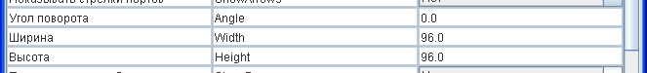
Рис. В.5 Изменение размера элемента
Пользователь может сам задать желаемый размер элемента, или повернуть элемент, если для элемента доступна такая опция.
В меню редактора существует кнопка «отмена» (рис. В.6) (в разделе правка или на вспомогательной области с кнопками). Ее можно использовать при необходимости.

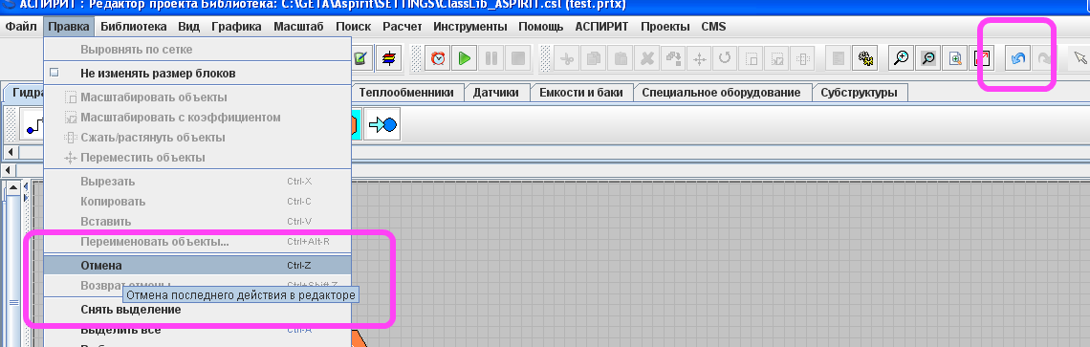
Рис. В.6 Отмена действий
Элементы насос, вентилятор, дроссельная и расходомерная шайбы, ступень турбины, ряд теплообменников по механизму установки на расчетную схему аналогичны задвижкам – они также “привязываются” к каналу АСПИРИТ.
Фильтр смешанного действия, смеситель, дифференциальный датчик, кожухотрубный и пластинчатый теплообменники соединяются с другими элементами схемы через порты (рис. В.7). Остальные теплообменники имеют различные типы соединения с другими элементами схемы: через тепловые порты или привязываются к другому объекту как дочерние (рис. В.8). Каждый теплообменник в зависимости от типа имеет свой определенный набор параметров. К одному каналу АСПИРИТ можно привязать только один теплообменник.
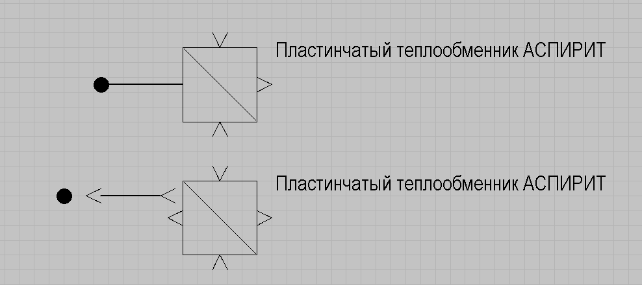
Рис. В.7 Соединение пластинчатого теплообменника с каналом
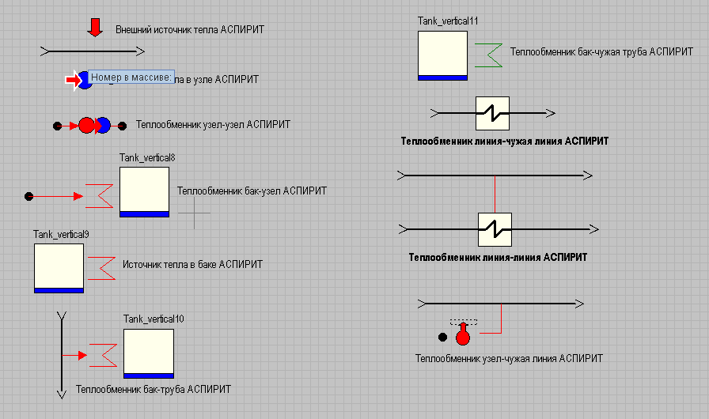
Рис. В.8 Соединение теплообменников с элементами схемы.
Удаление объектов можно выполнять несколькими способами. Можно движение мыши выделить группу объектов или вообще все объекты и нажать Delete или Backspace; можно выделить мышью один конкретный объект и нажать Delete или Backspace; можно выделить группу объектов и наведя на любой из них нажать правой кнопкой мыши и во всплывающем меню выбрать пункт “удалить”; удерживая клавишу Shift можно, кликать на элементах поочередно, выделить группу элементов.
В зависимости от типа элементов производится расчет определенных свойств: в баках и узлах производится расчет свойств среды, по каналам среда передается между элементами (между баками, между узлами, между узлами и баками, между узлами и граничными условиями модели) - в каналах рассчитываются расходы.
Заметьте, что набор элементов АСПИРИТ значительно меньше, чем библиотека элементов SmartPlant P&ID. Один и тот же элемент АСПИРИТа используется для моделирования нескольких различных объектов P&ID. Внешний вид элементов АСПИРИТ и их общее количество в библиотеке могут быть со временем изменены. Также может быть изменен перечень свойств доступный для каждого элемента, например при модификации теплогидравлического кода.
Расчетная схема может создаваться в редакторе в автономном режиме, но для ее отладки необходима связь с работающим расчетным сервером. Настройка сервера и связи выполняется системным администратором. Для соединения с сервером на компьютере пользователя должен быть подключен каталог общего доступа как сетевой диск.
После создания расчетной схемы можно приступать к генерированию исходных текстов. На этом этапе кодогенератор проводит автоматическую проверку правильности подключения элементов на схеме и заданных параметров. Следует помнить, что выполняемая проверка указывает лишь на очевидные ошибки и не способна диагностировать все ошибки программиста-разработчика схемы. Для проверки правильности создания расчетной схемы зайдите в меню CMS – создать DEF-файл. Перечень выявленных ошибок и информация о выполнении будут приведены в нижней части окна задачи АСПИРИТ (рис В.9).
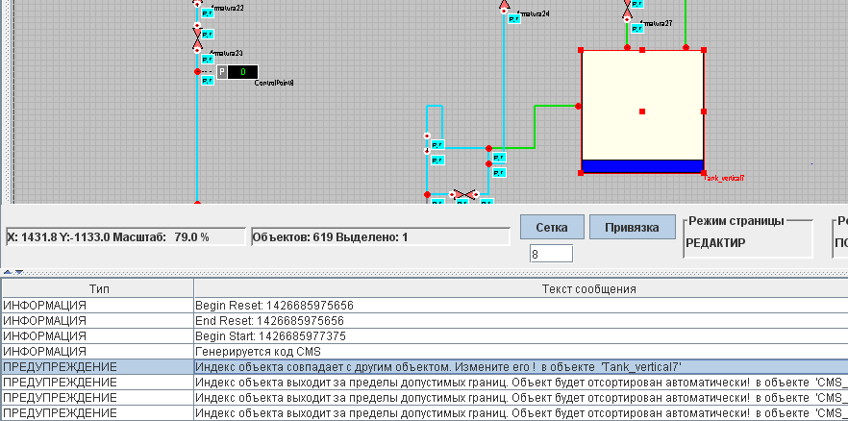
Рис. В.9 Окно сообщений
Если ошибок не выявлено, то в окне будет выведено сообщение, об успешном создании DEF-файла. Все обнаруженные ошибки (датчики не привязаны к объектам, есть несоединенные порты и т.д.) должны быть устранены.
После создания файла входных данных для кодогенератора (DEF-файла) можно приступить к получению исходных текстов модели. Для этого зайдите в меню CMS – сгенерировать исходники. Перечень выявленных ошибок и информация о выполнении создания исходных текстов будут также приведены в нижней части окна задачи АСПИРИТ. Выявленные ошибки также подлежат обязательному устранению. Если два раза кликнуть на строке с ошибкой, редактор подсветит на схеме проблемный объект, к которому относится ошибка (рис В.10).
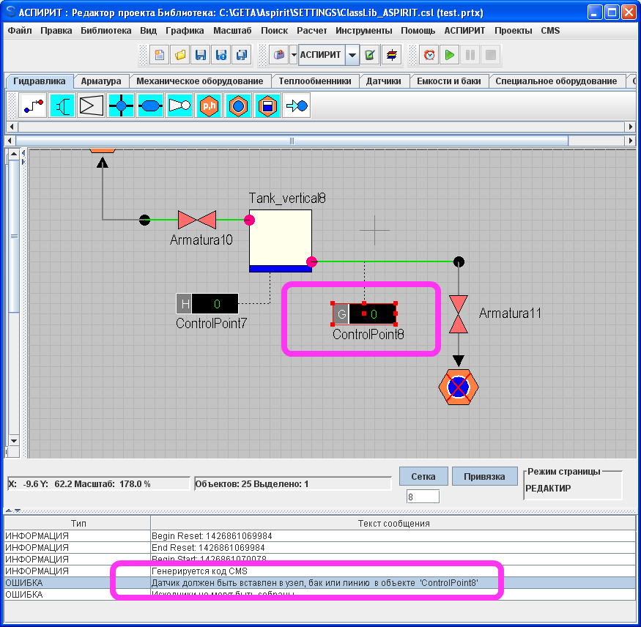
Рис. В.10 Сообщение об ошибке на схеме.
После устранения всех выявленных ошибок в окне сообщений будет выведен текст “Генерация кода завершена успешно”. Наиболее вероятные ошибки на данном этапе:
«Задвижка не принадлежит каналу» – смените владельца задвижки или удалите ее и разместите аналогичную на нужном объекте-владельце.
"Связь (канал) не соединён с узлами или связь такого типа не может быть создана» - нужно соединить вход или выход канала с портом. Схема с неподключенными каналами или задвижками не может быть преобразована кодогенератором в исходный текст на языке программирования.
При генерации исходников генератор автоматически нумерует объекты. Каждый тип объектов на схеме имеет свою нумерацию (Рис. В.11). Индексы для всех объектов на расчетной схеме можно показать, выбрав в меню АСПИРИТ “Вид -- Показывать индексы блоков”. Цвета каналы АСПИРИТ для удобства работы при генерации получают разный, в зависимости от типа объектов, с которыми каждый из каналов соединен. Всего используется пять цветов:
Серый – между граничным условием и узлом
Розовый – между двумя отверстиями в баке
Желтый – между баком и граничным условием
Зеленый – между отверстием в баке и узлом
Голубой - между двумя узлами.
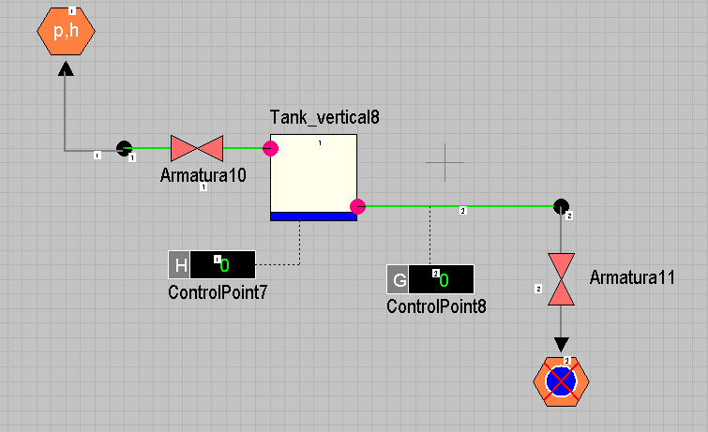
Рис. В.11 Схема после успешной генерации с показанными индексами.

Чтобы задать параметры объекта кликните на нем два раза левой кнопкой мыши, либо один раз правой и в появившемся меню выберите “Свойства объекта”.
Граничному условию под №1 (слева от бака) зададим параметры следующим образом, как показано на рисунке В.12:
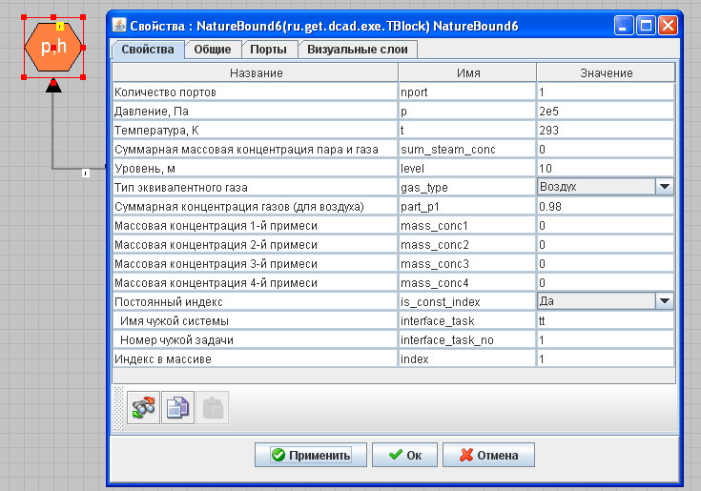
Рис. В.12 Окно параметров объекта АСПИРИТ.
После задания данных нажмите кнопку “Применить” либо “Ок”. Кнопка “Ок” запоминает внесенные в свойства объекта изменения и закрывает их окно, кнопка Применить только запоминает. Отмена – закрывает окно без учета внесенных изменений.
Уровень – это высотная отметка объекта. Схема рисуется в 2D, но позволяет задавать геометрию размещенных объектов и оборудования.
Суммарная концентрация задается значением - 0, если в узле/граничном условии содержится только вода, 1 – то только парогазовая смесь. Между 0 и 1 задается смесь пара и воды.
Граничные условия моделируют узлы или баки соседних систем, с той разницей, что параметры в них постоянны и не пересчитываются при выполнении расчета, как в узлах и баках вашей задачи. Можно потренироваться изменять схему, например, поменять местами датчики или добавить еще один, указав в нем “Тип датчика” – параметр, который датчик будет измерять.
Для отверстия в баке можно задать значение отличное от нуля, чтобы имитировать трубопровод, служащий, например, для заполнения бака. В баке можно задать значение объема - 200 м3, Начальный уровень конденсата – 5 м. Баку можно задать его реальное обозначение – для этого в окне свойств бака, перейдем во вкладку – Общие и в поле “ Имя объекта” задаем обозначение бака по проекту. Обозначение другого оборудования (насосов, теплообменников, задвижек) задается в аналогичном поле. Давления в баках, граничных условиях, узлах на расчетной схеме задаются в абсолютных значениях. То есть, при моделировании воздушника на баке, в граничном условии необходимо задавать давление равным 100000 Па, а не 0 Па.
Можно выделить любой элемент библиотеки АСПИРИТ на схеме и нажать клавишу F1 – произойдет вызов встроенной справочной системы АСПИРИТ, в которой содержится информация о каждом расчетном элементе. Там даны пояснения по всем полям параметров и некоторые рекомендации для их заполнения. Рекомендуется читать справку по каждому незнакомому элементу, впервые размещаемому на схеме.
Физические свойства блока находятся в закладке «свойства» окна параметров объекта АСПИРИТ. Под закладкой «Общие» находятся некоторые служебные свойства, описывающие графическое отображение элемента. В закладке «порты» - свойства портов. «Визуальные слои» - принадлежность элемента к различным визуальным слоям. При вставке элемента АСПИРИТ из библиотеки он уже имеет параметризацию некими начальными параметрами.
При генерации исходных текстов также могут выдаваться сообщения об ошибках задания теплогидравлических свойств (несоответствие давлений, температур, концентрации паровой фазы и т.д.).
После успешного прохождения проверки и генерации исходных текстов можно произвести сборку исполняемого файла. На данном этапе кодогенератор так же сообщит о найденных ошибках (отсутствие необходимых папок, отсутствие доступа, проблемы с компилятором и т.д.). Если сборка проведена, можно приступать к отладке полученной задачи.
В меню АСПИРИТ есть кнопка “запустить диаграмму на счет” 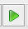. При нажатии на нее кодогенератор заново генерирует исходники и спрашивает, нужно ли пересобрать исполняемый файл. Нажмите «Да», после чего кодогенератор произведет сборку исполняемого модуля и запустит его. Появится монитор состояния (рис. В.13):
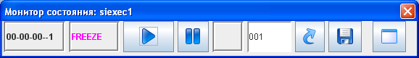
Рис. В.13 Монитор состояния
Рассмотрим подробнее функции монитора состояния:
- текущее время тренажера. Это расчетное время задачи в формате часы-минуты-секунды-фреймы. Нулевой момент времени – момент старта расчета;
- статус исполняемого модуля (запущен, приостановлен и т.д.). Run – задача запущена, Freeze – в паузе, Fail – произошла ошибка расчета;
- кнопки «Пуск» и «Пауза». После запуска расчета он по умолчанию запускается в режиме реального времени. Расчет можно приостановить, нажав на паузу. Это «заморозит» расчет, но исполняемый модуль будет продолжать работать. Режим паузы («FREEZE») удобно использовать для анализа параметров расчета в текущий момент времени;
- поле с числом и две кнопки справа от него. Это управления записью и загрузкой состояний («IC»). Любое состояние (значения всех параметров в определенный момент времени) расчетной задачи можно сохранить. Для этого расчет приостанавливается (кнопка «пауза»), вводится номер состояния, в которое будет осуществлена запись, и нажимается кнопка «сохранить IC» в окне монитора состояния. АСПИРИТ полностью сохранит все расчетные параметры задачи. В дальнейшем сохраненные состояния можно будет загрузить для расчета. Необходимо помнить, что в IC попадают только переменные, а не константы. Например, будут сохранены значения давлений и температур в объектах, но не высотные отметки точек или радиусы каналов;
- кнопка «развернуть окно» дает доступ к еще нескольким возможностям монитора состояния – пошаговому выполнению и ускорению расчета (рис В.14);
- область «Шаг» - пошаговый расчет. В окошках вводится время шага (от одного фрейма), в формате счетчика времени. По кнопке «начать пошаговый расчет» АСПИРИТ будет переведен в режим «STEP» и выполнит расчет на протяжении заданного времени, после чего перейдет в паузу. Задается не конечное время расчета от нуля, а отрезок времени, который должен быть просчитан, т.е. если на шестой секунде расчета вы сделаете шаг в пять секунд, процесс остановится на 11-й секунде расчетного времени. При выполнении шага будут пройдены все попавшие в него фреймы, поэтому точность и устойчивость расчета в таком режиме не страдают.
- «Быстрый» - режим ускоренного расчета. В режиме паузы кнопкой «задать ускорение» задается желаемое ускорение (1 – реальное время), после чего процесс запускается в работу в окне монитора состояния. Ускорение достигается за счет того, что при относительно небольших объемах вычисления выполняются быстрее, чем за отведенное на один фрейм время. Таким образом, при ускорении точность расчета не снижается. Конкретные значения достигаемого ускорения зависят в основном от объема задачи, частоты вызова исполняемого файла, мощности вычислительного сервера и его загруженности. Режим ускоренного расчета удобен для быстрого получения информации о каких-либо процессах, в реальном времени занимающих значительное время. Например – если необходимо построить графики прогрева или остывания какого-либо металлоемкого оборудования.
Примечание: Объем вычислений для конкретной расчетной схемы не зависит от режима работы моделируемого на ней оборудования. Например, статусы насосов или наличие/отсутствие кипения в объемах не скажутся на скорости вычислений.
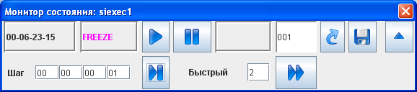
Рис. В.14 Развернутый монитор состояния
Запустим созданную тестовую задачу на расчет. Можно заметить, что начинает изменяться уровень в баке. Фактически, в схеме смоделирован бак, у которого есть подвод среды от некоего неиссякаемого внешнего источника и отвод. Обе задвижки открыты, подвод среды в начале расчета превышает отвод, уровень в баке растет до определенного значения. Однако, датчик расхода может показывать нулевое значение. Если в запущенной задаче наблюдается именно такой эффект, то можно провести след. действия. Открыв свойства датчика, измените его минимальное значение на -2000, нажмите "Ок". На датчике появится отрицательное значение. Это одна из условностей расчета АСПИРИТ – для линии типа узел-бак расход из бака всегда является обратным, т.е. в таком случае отрицательным, и не зависит от положения входа и выхода канала. Для линии типа узел-узел суммарный прямой расход считается от входа канала к его выходу. Если поставить новый датчик расхода на соседнюю линию узел - граничное условие, то датчик покажет положительное значение расхода. Также, всегда положительным направлением расхода, являются направления а линиях бак – граничное условие (из бака в гран. условие), узел – гран. условие (из узла в гран. условие).
Если в режиме запущенного на расчет процесса два раза кликнуть левой кнопкой мыши на любом элементе схемы, можно увидеть новое окно, свое для каждого элемента. В подобных окнах представлены некоторые из рассчитываемых переменных, относящиеся к данным элементам схемы. Чтобы вызвать окно свойств элемента, которое было доступно на этапе создания расчетной схемы, нужно кликнуть на элементе правой кнопкой и выбрать «свойства». Можно открыть несколько таких окон для отладки. Таким образом, даже если показания на датчиках вызывают сомнения, то всегда можно кликнуть два раза на самой линии проверить наличие расхода в любом из направлений.
Ряд этих свойств можно изменять и в ходе запущенного расчета. В свойствах арматуры изменим «начальное положение задвижки» с 1 на 0 и нажмем "Ок". Задвижка изменит свой статус на закрытую. Можно также задавать промежуточное положение задвижки, в диапазоне от 0 (закрыта) до 1 (открыта). Цвет задвижки в режиме расчета будет меняться, согласно ее текущему положению. Можно менять и другие параметры в режиме расчета, но далеко не все. Для элементов типа бак рассчитываемый уровень жидкости также является анимированным – синим цветом на фоне само бака. Часть параметров в режиме изменяются и их изменение невозможно для пользователя. Примером параметров, для которых невозможно изменение в режиме расчета могут быть следующие – давление, уровень, температура в баке, давление, температура, концентрация примесей и газов в расчетных узлах, расходы на каналах. Геометрические данные по большей части изменять можно. Можно изменить давление в граничном условии (обычном граничном условии АСПИРИТ или граничными условиями с чужим узлом или баком АСПИРИТ, если для них параметр “Состояние ГУ” имеет значение “Не готово”) и посмотреть как будет изменяться расход на линиях и скорость изменения уровня в баке.
В ходе расчета можно менять параметры, которые физически изменить на реальной теплогидравлической системе затруднительно либо вовсе невозможно. Можно менять температуру окружающей среды, поверхности теплообмена и т.д.
Чтобы прекратить расчет нужно нажать кнопку «Остановить расчет диаграммы» 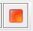 в основном окне АСПИРИТ. При этом будет предложено «убить задачу». Нужно нажать «Да» - это прекратит выполнение расчетного процесса на сервере, в противном случае, вы отсоединитесь от задачи, но сам процесс на расчетном сервере останется до его перезагрузки. Если в процессе отладки были сделаны какие-либо изменения, и они не были сохранены, редактора предложит это сделать. Важно понимать, что сохраняться при этом, только те изменения, которые относятся к самой “нарисованной” схеме, а не к результатам расчета на сервере.
Дополним ранее созданную схему новыми элементами: дополнительными трубопроводами, насосом, задвижками и соединим их с уже имеющимися на схеме (рис В.15).
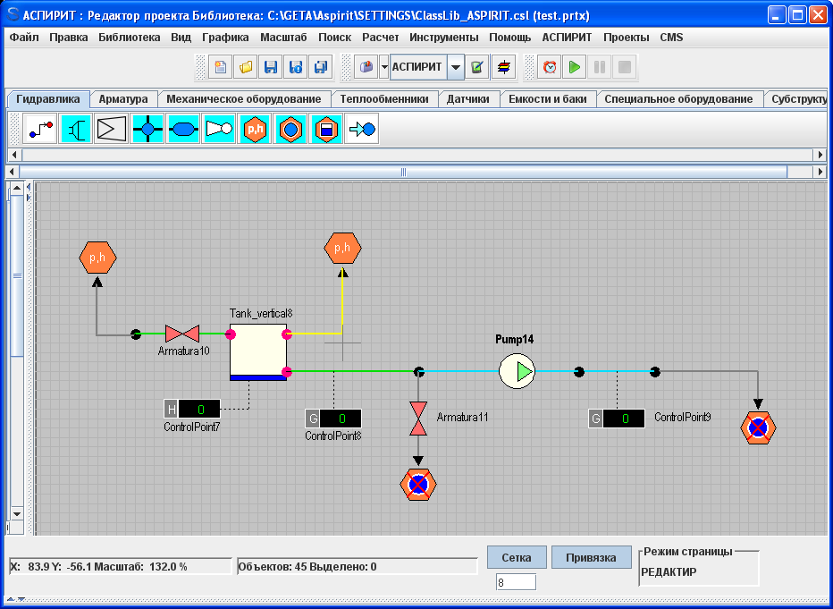
Рис. В.15 Измененная расчетная схема
Особо стоит отметить добавление на расчетную схему насоса или вентилятора. Направление потока в котором перекачивает среду насос, определяется исходя из направлений портов входа/выхода канала, на котором он установлен, а не исходя из его внешнего изображения. Размещение насоса возможно только на линии между двумя расчетными узлами. На каждом канале можно установить только один насос. Размещение других элементов на этом же канале нежелательно. Основным параметром для насоса и вентилятора является его напорно-расходная характеристика. Задавать ее рекомендуется одним из двух способов- через данные реперные точки (номинальный и максимальный расход, номинальный и максимальный перепад давления) или в виде двух массивов (расхода и напора). Еще одним параметров для задания является запас до кавитации.
Размещать на схеме новые элементы можно только в режиме разработке, но не в режиме запущенного расчета. Перемещать или копировать элементы можно группой, для этого они выделяются движением мыши, либо выбираются с удержанием кнопки Shift.
Существует два подхода к самостоятельному созданию расчетной схемы:
- параметрировать каждый объект сразу после его размещения на схеме;
- сначала расставить объекты, и параметрировать их потом.
В первом случае меньше вероятность ошибки при параметризации. Во втором случае возрастает скорость разработки расчетной схемы, так как появляется возможность задавать одинаковые параметры в нескольких однотипных объектах сразу. Но в этом случае можно легко пропустить какой-то элемент, и не неправильно параметризовать его (параметры останутся теми, что заданы в блоке по умолчанию). В случае отладки большой схемы эту ошибку будет трудно локализовать при расчете, поскольку параметризованный пользователем элемент визуально никак не отличается от элемента с параметрами по умолчанию. Расчет при этом будет выполняться, но расчетные параметры будут ошибочными.
Для параметризации нескольких объектов одновременно необходимо выделить их и, не снимая выделения, зайти в свойства одного из них, как показано на рис В.16. Название окна при этом содержит имена выделенных элементов. Любой заданный параметр будет присвоен сразу все выделенным элементам. Но всем элементам будет присвоен только тот параметр, который был изменен, а не все свойства.
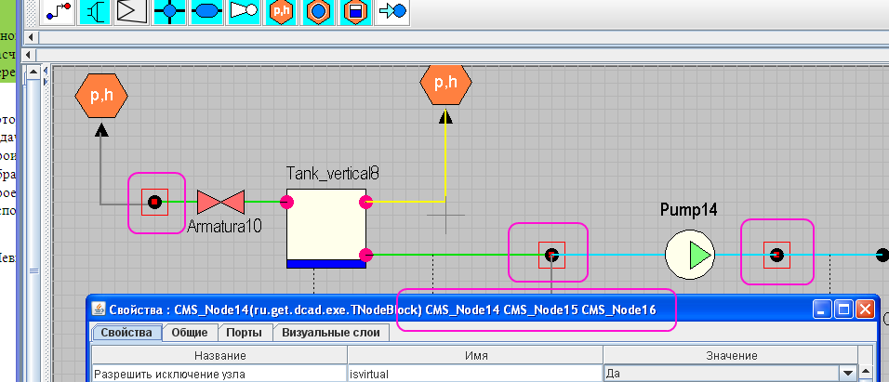
Рис. В.16 Одновременная параметризация нескольких объектов

АСПИРИТ позволяет строить графики в процессе отладки задачи. На график может быть выведена любая расчетная переменная.
В режиме расчета кликнуть один раз правой кнопкой мыши на объекте (в данном примере – на баке), в появившемся меню зайти в “Параметры объекта”. Появится окно параметров (рис В.17):
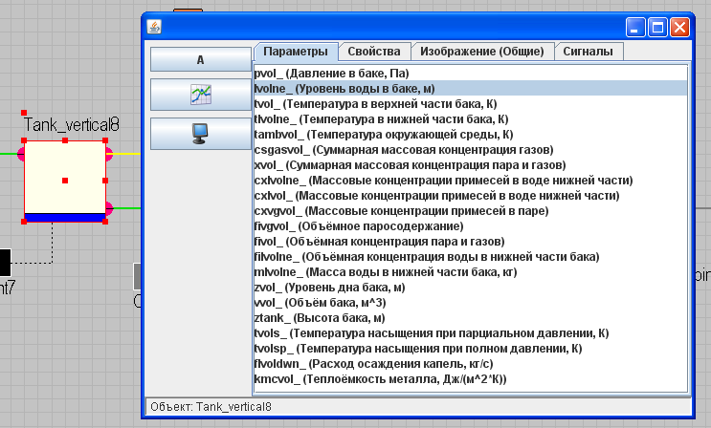
Рис. В.17 Параметры объекта
В окне параметров выбираем любой параметр, например, уровень воды в баке и кликните на иконке «создать график».
Появится окно графика (рис В.18); окно параметров можно закрыть.
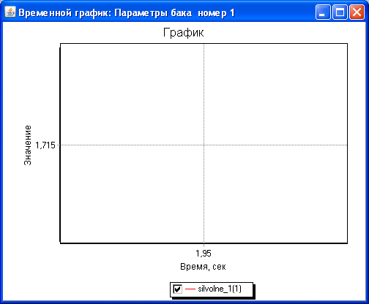
Рис. В.18. Окно графика АСПИРИТ
Кликните один раз правой кнопкой мыши на окне графика и в появившемся меню выберите свойства графика. Появится окно свойств графика (рис В.19).
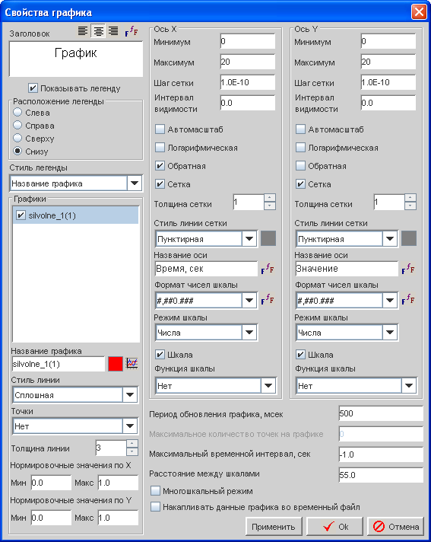
Рис. В.19. Свойства графика
В данном окне множество настроек: изменение минимумов и максимумов по осям, толщины линий, задание сетки, названия осей, многошкальный режим и т.д. Измененные свойства отобразятся на графике, после нажатия кнопок “Применить” или ”OK”.
При включенной опции “Многошкальный режим” можно добавлять на один график несколько рассчитываемых переменных. Для этого надо выделить переменную в окне параметров объекта и перетащить ее в окно графика. При этом добавится новая шкала для каждой добавленной переменной (рис В.20).
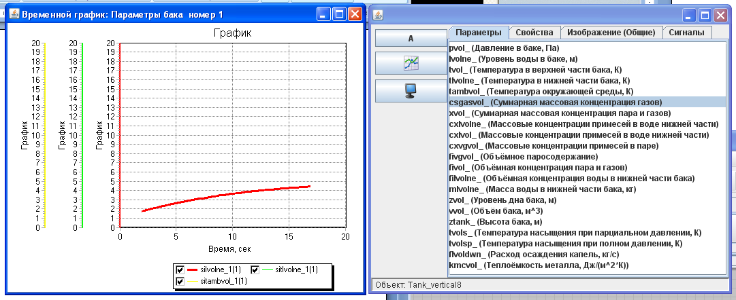
Рис. В.20. Многошкальный режим графика.
Правый клик на окне графика позволит выбрать из меню экспорт в буфер или в файл, чтобы сохранить полученный график в необходимом формате. Возможен также импорт данных в Microsoft Excel.
Графический редактор позволяет строить одновременно несколько графиков.
Невозможно вывести на график значения переменной за время, прошедшее до начала построения графика данной переменной.
Построение графиков удобно для отладки системы, особенно в динамических режимах, т.е. когда задача не стационарна и наблюдаются значительные изменения параметров при переходе задачи из одного состояния в другое.
С помощью менеджера данных можно построить несколько типов графиков. Например можно построить и зависимость параметров друг от друга. Для этого в менеджере данных необходимо выбрать зависимость типа “Отношение Y(X)” и из окна с параметрами объекта перетащить желаемые параметры в менеджер данных (рис В.21).
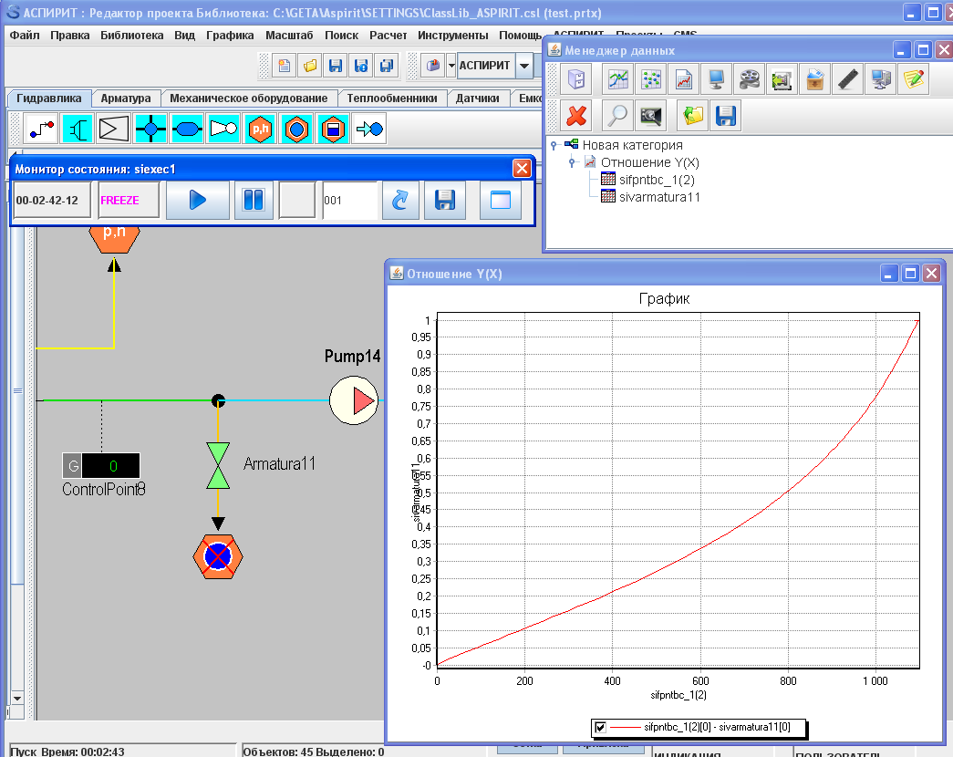
Рис. В.21. График “Отношение Y(X)”
Кроме графиков, при отладке можно просто выводить численное значение нужного параметра из списка на расчетную схему. Для этого в окне параметров объекта нажмите не кнопку с графиком, а кнопку «А».
Иногда при создании расчетных схем необходимо размещать на схеме большое число однотипных элементов. Или просто моделируемая система оказывается настолько большой, что с ней становится неудобно работать в рамках одного окна. В таких случаях АСПИРИТ предусматривает возможность использования так называемых “субмоделей”.
Блок субмодели находится в закладке «Субструктуры» в меню библиотеки АСПИРИТ. Чтобы войти в субмодель, нужно два раза кликнуть на ней левой кнопкой мыши.
После входа окно расчетной схемы станет окном субмодели. Чтобы выйти из субмодели, кликните два раза левой кнопкой мыши на любом пустом месте ее схемы, или нажмите кнопку «Один уровень вверх» (рис В.22) в меню окна расчетной схемы (зеленая стрелка вверх).
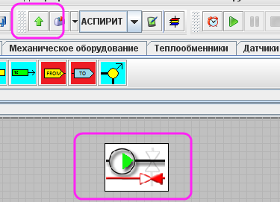
Рис. В.22. Субмодель АСПИРИТ и выход из нее
Изменим тестовую схему, добавив субмодель. Часть трубопроводов и датчик перенесем внутрь субмодели (рис В.23). Порты входа и выхода АСПИРИТ также находятся в закладке «Субструктуры». Порты субмодели являются гидравлическими связями.
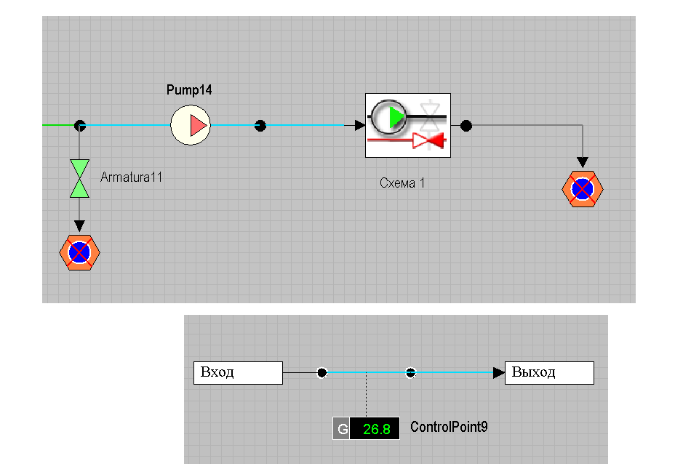
Рис. В.23. Субмодель на схеме и ее модель
При работе с субмоделями следует помнить, что АСПИРИТ не проверяет автоматически номера блоков и уникальные имена на разных субмоделях. Если на простой расчетной схеме присвоить задвижкам одинаковые имена нельзя (редактор сразу предложит задать другое имя), то при задании одинаковых имен или номеров блоков на разных субмоделях, подобная ошибка будет обнаружена только на этапе генерации исходных текстов.
Порты элементов, служащие для связи их между собой, могут быть расположены так, как удобно пользователю. Изменить расположение портов можно, зайдя в свойства объекта, закладка “порты” (рис В.24).
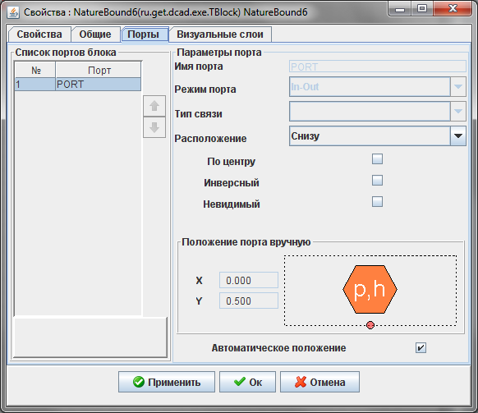
Рис. В.24. Настройка портов объекта.
Слева будет список портов объекта. Выделив один из портов можно редактировать его свойства в правой части окна. Если снять галочку «Автоматическое положение», то можно задать положение порта мышкой на рисунке. Для элементов типа граничное условие можно изменять количество портов, тем самым можно с одним граничным условием соединить несколько трубопроводов. Например, такой подход можно использовать для моделирования нескольких воздушников баков.
Иногда возникает необходимость нанести на схему какое-то вспомогательное оборудование, значение которого не велико или оно используется нечасто. Если расположить это оборудование на схеме так, чтобы оно не мешало работе с более важными элементами, затруднительно, то можно воспользоваться переносом части блоков на один из невидимых слоев. Для работы со слоями вызывается меню с помощью кнопки “Редактировать визуальные слои” (рис. В.25).
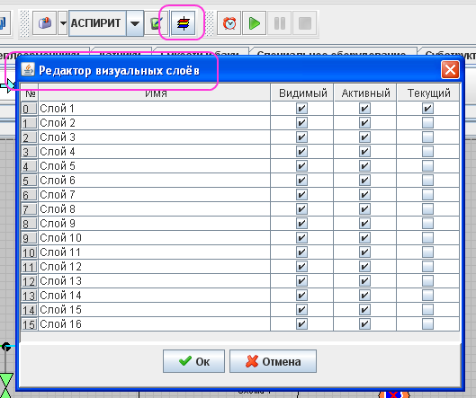
Рис. В.25. Меню визуальных слоев.
В открывшемся меню можно делать различные слои видимыми и нет, проставляя или убирая галочку в их строках. По умолчанию все объекты размещаются на первом слое. Чтобы убрать часть блоков на другой слой необходимо выделить на схеме нужные элементы, которые требуется переместить на другой слой, и зайти в их свойства (выделив группу разных элементов, кликните правой кнопкой мыши на любом из выделенных, свойства объекта).
В свойствах надо выбрать закладку «Визуальные слои». В открывшемся окне поставить галочку на том слое, на который следует перенести объекты, и снять галочку с того слоя, на котором они находятся сейчас. Теперь, если в меню «Визуальные слои» расчетной схемы (рис. В.25) сделать невидимым тот слой, на который перенесены объекты, то они не будут видны и доступны при работе из видимых слоев.
Также можно запретить изменение элементов на схеме, не делая их невидимыми. Для этого можно любой из слоев активным или неактивным. Для элементов неактивного слоя какие-либо действия производить будет невозможно.
Следует учитывать, что перенос объектов на невидимый слой не исключает их из расчетной схемы - при генерации кода кодогенератор видит их и все связи с ними.
Расчет сопротивлений в ПК АСПИРИТ производится автоматически. В расчете учитывается ряд заданных в объектах физических свойств, их описание содержится в справке по каждому блоку. Следует помнить, что графическое отображения элементов АСПИРИТ не связано с их физическими характеристиками. Окно расчетной схемы двухмерное, но полученная модель является трехмерной с некоторыми ограничениями (упрощениями).
Для задания геометрии трубопроводов (изгибов, местных сопротивлений) используются элементы из закладки «арматура» меню библиотеки, такие как «сопротивление поворота» или «дроссельная шайба». На рисунке В.26 представлен пример параметризация объекта «сопротивление поворота», который расположен на канале АСПИРИТ:
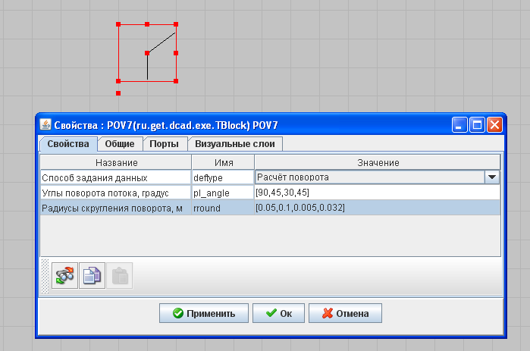
Рис. В.26. Свойства объекта «сопротивление поворота»
Если на моделируемом участке трубы установлено несколько поворотов, то устанавливать на расчетную схему можно только один, задавая параметры всех остальных в этом элементе в виде массива углов поворота и радиусов скругления. Значения элементов массива следует задавать через запятую.
Имена для некоторых элементов можно не показывать, чтобы не загромождать схему, например для элементов сопротивление поворота, дроссельная и расходомерная шайбы, штуцера, трубопроводы. Особенно стоит учитывать это при автоматизированном способе создания расчетной схемы, когда имена элементов схемы могут накладываться друг на друга и для удобства чтения такой схемы можно или раздвинуть наложившиеся друг на друга надписи, или просто их не показывать. Для этого можно выделить сам объект на схеме, которому принадлежит надпись и подвинуть ее, ввяз за точки привязки.
Еще одной особенностью АСПИРИТ является возможность исключения из расчета узлов – узел на расчетной схеме может быть исключаемым. Это означает, что данный узел не участвует в расчете, не имеет собственного номера в массивах данных теплогидравлического кода и не представлен в исходных текстах кода. Каналы, соединенные с исключенными узлами, объединены в модели в один. Применение механизма исключения узлов вызвано особенностями работы алгоритмов автоматической генерации расчетной схемы. Схема P&ID превращается в расчетную схему АСПИРИТ по определенным правилам, после ее генерации количество нанесенных на расчетную схему узлов и каналов избыточно для расчета. С целью оптимизировать их количество и сократить потребление вычислительных мощностей непосредственно перед первой генерацией исходных текстов производится автоматический анализ и исключение из расчетной схемы лишних узлов. Исключенные узлы при этом остаются на графическом представлении расчетной схемы, и пользователь по своему усмотрению может вернуть их на расчетную схему (и, соответственно, в расчет), для чего требуется перегенерация исходных текстов.
При автоматической генерации ПК АСПИРИТ размещает на расчетной схеме дополнительные задвижки, не предусмотренные проектом (на трубопроводах являющихся границами моделируемой системы). Данные задвижки обозначаются по KKS-коду трубопровода, на котором они возникают и необходимы для моделирования режима работы сопряженных с данной технологической системой систем, отсутствующих при автономном тестировании.

Обозначения и сокращения

CMS | - | Compressible Media Solver (Программа моделирования теплогидравлических параметров сжимаемых сред)
USDS | - | Universal Software Development System (Универсальная Система Разработки Программ)
АСПИРИТ | - | Автоматизированная Система Поддержки Инженерных Расчетов Инженера-Технолога
АСУТП | - | Автоматизированная система управления технологическим процессом
АЭС | - | Атомная электростанция
ИТТ | - | Исходные технические требования
КГС | - | Коэффициент гидравлического сопротивления
КД | - | Компенсатор давления
КПД | - | Коэффициент полезного действия
ОС | - | Операционная система
ПГ | - | Парогенератор
ПК | - | Персональный компьютер
ТЭН | - | Теплоэлектронагреватель

